ДУМА ПУРОВСКОГО РАЙОНА
первого созыва
_____________________________________________________________________________

РЕШЕНИЕ

О внесении изменений в Правила благоустройства территорий населенных пунктов муниципального округа Пуровский район Ямало-Ненецкого автономного округа, утвержденные решением Думы Пуровского района от 29 декабря 2020 года № 147
(с изменениями от 01 апреля 2021 года, 01 июля 2021 года, 23 июня 2022 года)

06 июля 2023 года г. Тарко-Сале

№ 505.

В соответствии с Федеральным законом от 06 октября 2003 года № 131-ФЗ «Об общих принципах организации местного самоуправления в Российской Федерации», статьей 31 Устава муниципального округа Пуровский район Ямало-Ненецкого автономного округа, Дума Пуровского района

Р Е Ш И Л А:

1. Внести в Правила благоустройства территорий населенных пунктов муниципального округа Пуровский район Ямало-Ненецкого автономного округа, утвержденные решением Думы Пуровского района от 29 декабря 2020 года № 147 (с изменениями от 01 апреля 2021 года, 01 июля 2021 года, 23 июня 2022 года) (далее – Правила), следующие изменения:
1.1. В разделе 2 признать утратившими силу:
1.1.1. Пункт 2.9.11 части 2.9;
1.1.2. Часть 2.13;
1.1.3. Часть 2.15;
1.2. В разделе 8:
1.2.1. Пункты 8.5.3, 8.5.4, 8.5.5 части 8.5 признать утратившими силу;
1.2.2. Часть 8.9 изложить в следующей редакции:
«8.9. Порядок проведения земляных работ.
8.9.1. Земляные работы – работы, связанные с разрытием грунта или вскрытием дорожных покрытий: раскопка траншей, котлованов, в том числе для прокладки и ремонта подземных и надземных сетей инженерно-технического обеспечения, а также отсыпка грунтом на высоту более 0,50 м.
Проведение любых видов земляных работ без оформления разрешения на осуществление земляных работ запрещается, за исключением случаев, когда указанные работы осуществляются на основании документов, выданных в соответствии с федеральным законодательством.
8.9.2. Получение разрешения на право производства земляных работ обязательно, в том числе, при производстве следующих работ, требующих проведения земляных работ:
- строительство, реконструкция объектов капитального строительства, за исключением случаев, когда указанные работы осуществляются на основании разрешения на строительство;
- строительство, реконструкция сетей инженерно-технического обеспечения за исключением случаев, когда указанные работы осуществляются на основании разрешения на строительство;
- инженерные изыскания;
- капитальный, текущий ремонт зданий, строений сооружений, сетей инженерно-технического обеспечения, объектов дорожного хозяйства, за исключением текущего ремонта дорог и тротуаров без изменения профиля и планировки дорог;
- размещение и установка объектов, в том числе некапитальных объектов, на землях или земельных участках, находящихся в государственной или муниципальной собственности, размещение которых может осуществляться без предоставления земельных участков и установления сервитутов, а также установка опор, информационных и рекламных конструкций, использование земель или земельного участка, находящихся в государственной или муниципальной собственности, в целях проведения инженерных изысканий либо капитального или текущего ремонта линейного объекта на срок не более одного года, строительства временных или вспомогательных сооружений (включая ограждения, бытовки, навесы), складирования строительных и иных материалов, техники для обеспечения строительства, реконструкции линейных объектов федерального, регионального или местного значения на срок их строительства, реконструкции;
- аварийно-восстановительный ремонт, в том числе сетей инженерно-технического обеспечения, сооружений;
- снос зданий и сооружений, ликвидация сетей инженерно-технического обеспечения за исключением случаев, когда указанные работы осуществляются на основании разрешения на строительство;
- проведение работ по сохранению объектов культурного наследия (в том числе, проведение археологических полевых работ);
- благоустройство – комплекс мероприятий по созданию и развитию, в том числе по проектированию, объектов благоустройства, направленный на обеспечение и повышение комфортности и безопасности условий жизнедеятельности граждан, улучшение состояния и эстетического восприятия территории (далее – благоустройство), и вертикальная планировка территорий, за исключением работ по посадке деревьев, кустарников, благоустройства газонов.
Производство земляных работ осуществляется на основании разрешений Департамента строительства, архитектуры и жилищной политики Администрации Пуровского района и администраций населенных пунктов, полученных в рамках предоставления муниципальной услуги.
Аварийные работы нужно начинать владельцам сетей по телефонограмме или по уведомлению Департамента строительства, архитектуры и жилищной политики Администрации Пуровского района и администраций населенных пунктов, с последующим оформлением разрешения.
8.9.3. При необходимости прокладки подземных коммуникаций в стесненных условиях предусматривается сооружение переходных коллекторов. Проектирование коллекторов осуществляется с учетом перспективы развития сетей.
8.9.4. Прокладка подземных коммуникаций под проезжей частью улиц, проездами, а также под тротуарами допускается соответствующим организациям при условии восстановления проезжей части автодороги (тротуара) на полную ширину независимо от ширины траншеи.
8.9.5. В целях исключения возможного разрытия вновь построенных (реконструированных) улиц, скверов организации, которые в предстоящем году должны осуществлять работы по строительству и реконструкции подземных сетей, в срок до 1 ноября предшествующего строительству года обязаны сообщить в Администрацию Пуровского района о намеченных работах по прокладке коммуникаций с указанием предполагаемых сроков производства работ.
8.9.6. Все разрушения и повреждения дорожных покрытий, озелененных территорий и элементов благоустройства, произведенные по вине строительных и ремонтных организаций при производстве работ по прокладке подземных коммуникаций или других видов строительных работ, должны быть ликвидированы в полном объеме организациями, получившими разрешение на производство работ, в сроки, согласованные с Департаментом строительства, архитектуры и жилищной политики Администрации Пуровского района и администрациями населенных пунктов.
8.9.7. До начала производства работ по разрытию следует:
- установить дорожные знаки в соответствии с согласованной схемой;
- оградить место производства работ, на ограждениях вывесить табличку с наименованием организации, производящей работы, фамилией ответственного за производство работ лица, номером телефона организации.
Ограждение следует содержать в опрятном виде, при производстве работ вблизи проезжей части необходимо обеспечить видимость для водителей и пешеходов, в темное время суток – обозначить красными сигнальными фонарями.
Ограждение необходимо выполнять сплошным и надежным, предотвращающим попадание посторонних на стройплощадку.
На направлениях массовых пешеходных потоков через траншеи следует устраивать мостки на расстоянии не менее чем 200 метров друг от друга.
В случаях, когда производство работ связано с закрытием, изменением маршрутов пассажирского транспорта, помещать соответствующие объявления в печати с указанием сроков работ.
Оформлять при необходимости в установленном порядке и осуществлять вырубку или пересадку деревьев и кустарников.
8.9.8. До начала земляных работ строительной организации следует вызвать на место представителей эксплуатационных служб, которые обязаны уточнить на месте положение своих коммуникаций и зафиксировать в письменной форме особые условия производства работ.
Особые условия подлежат неукоснительному соблюдению строительной организацией, производящей земляные работы.
8.9.9. В случае неявки представителя или отказа его указать точное положение коммуникаций следует составить соответствующий акт. При этом организация, ведущая работы, руководствуется положением коммуникаций, указанных на топографическом плане.
8.9.10. При производстве работ на проезжей части улиц асфальт и щебень в пределах траншеи разбирается и вывозится производителем работ в специально отведенное место.
Бордюр разбирается, складируется на месте производства работ для дальнейшей установки.
При производстве работ на улицах, застроенных территориях грунт необходимо немедленно вывозить.
При необходимости строительная организация может обеспечивать планировку грунта на отвале.
8.9.11. Траншеи под проезжей частью и тротуарами необходимо засыпать песком и песчаным фунтом с послойным уплотнением и поливкой водой.
Траншеи на газонах необходимо засыпать местным грунтом с уплотнением, восстановлением плодородного слоя и посевом травы.
8.9.12. Засыпка траншеи до выполнения геодезической съемки не допускается. Организации, получившей разрешение на проведение земляных работ, до окончания работ следует произвести геодезическую съемку.
8.9.13. При производстве работ на неблагоустроенных территориях допускается складирование разработанного грунта с одной стороны траншеи для последующей засыпки.
8.9.14. При засыпке траншеи некондиционным грунтом без необходимого уплотнения или иных нарушениях правил производства земляных работ уполномоченные должностные лица Администрации Пуровского района составляют протокол для привлечения виновных лиц к административной ответственности.
8.9.15. Провалы, просадки грунта или дорожного покрытия, появившиеся как над подземными коммуникациями, так и в других местах, где не проводились ремонтно-восстановительные работы, но в их результате, появившиеся в течение двух лет после проведения ремонтно-восстановительных работ, устраняются организациями, получившими разрешение на производство работ, в течение суток с момента обнаружения провалов, просадки грунта или дорожного покрытия.
Наледи, образовавшиеся из-за аварий на подземных коммуникациях, ликвидируются организациями – владельцами коммуникаций либо на основании договора специализированными организациями за счет владельцев коммуникаций.
8.9.16. Предприятия, выполняющие работы по капитальному ремонту и реконструкции тепловых сетей, должны по окончании работ восстановить дорожные покрытия и зеленые насаждения, снесенные или поврежденные при производстве работ.»;
1.3. Раздел 9 изложить в следующей редакции:
«9. Внешний вид фасадов и ограждающих конструкций зданий, строений, сооружений

9.1. В целях обеспечения привлекательности архитектурно-художественного облика населенных пунктов муниципального округа объемные, пространственные, колористические и иные решения внешних поверхностей вновь создаваемых и реконструируемых, а также существующих объектов капитального строительства, элементов объектов капитального строительства, а также некапитальных строений, сооружений (далее – фасады, внешние поверхности зданий, строений и сооружений) должны соответствовать требованиям, установленным настоящими Правилами и Порядком предоставления решения о согласовании архитектурно-градостроительного облика объекта на территории муниципального округа Пуровский район, утвержденным решением Думы Пуровского района.
Собственники (владельцы) зданий, строений, сооружений, а также управляющие организации, товарищества собственников жилья либо жилищные кооперативы или иные специализированные потребительские кооперативы, собственники помещений, машино-мест в многоквартирных домах при непосредственном управлении многоквартирным домом обеспечивают содержание зданий, строений, сооружений, их ограждающих конструкций и конструктивных элементов в исправном состоянии.
Вышеуказанные лица, за исключением правообладателей объектов культурного наследия, объектов индивидуального жилищного строительства и подсобных сооружений при индивидуальных жилых домах, садовых домов, индивидуальных и отдельно стоящих гаражей, линейных объектов, объектов, предназначенных (используемых) для коммунального обслуживания, складов, производственных объектов и объектов сопутствующей инфраструктуры, размещаемых (используемых) для обеспечения деятельности указанных объектов, обязаны иметь паспорт фасада объекта капитального строительства (далее – паспорт фасада), согласованный с уполномоченным органом, отражающий композиционные приемы и фасадные решения объекта, включая колористическое решение, архитектурно-художественную подсветку, материалы и виды отделки.
Типовая форма паспорта фасада, порядок его согласования и внесения в него изменений устанавливаются Порядком предоставления решения о согласовании архитектурно-градостроительного облика объекта на территории муниципального округа Пуровский район, утвержденным решением Думы Пуровского района.
Поддержание и сохранение внешнего облика, ремонт, реконструкция зданий, строений, сооружений должны осуществляться в соответствии с проектной документацией строительства, реконструкции, капитального ремонта объекта капитального строительства, паспортом фасада.
При проведении капитального ремонта фасада, кровли объектов капитального строительства либо реконструкции объектов капитального строительства производители работ обязаны:
- выполнять работы в соответствии с паспортом фасада;
- в случае отсутствия паспорта фасада разработать и согласовать паспорт фасада до начала проведения работ;
- в случае необходимости внесения изменений в действующий паспорт фасада согласовать изменения до начала проведения работ;
- обеспечивать сохранность объектов благоустройства и озеленения;
- в случае повреждения благоустройства и озеленения провести работы по их восстановлению в летне-осенний период, следующий за периодом окончания производства работ, но не позднее одного года.
9.2. Проектирование оформления и оборудования зданий и сооружений включает: колористическое решение внешних поверхностей стен, отделку крыши, некоторые вопросы оборудования конструктивных элементов здания (входные группы, цоколи и др.), размещение антенн, водосточных труб, отмостки, домовых знаков, защитных сеток и т.п.
В состав элементов фасадов зданий и сооружений входят:
- входные группы (ступени, площадки, перила, козырьки над входом, ограждения, стены, двери), входы в подвальные помещения;
- цоколь здания;
- внешние поверхности стен, выступающие элементы фасадов (балконы, лоджии, эркеры, карнизы);
- кровли, включая вентиляционные и дымовые трубы, ограждающие решетки, выходы на кровлю;
- архитектурные детали и облицовка (колонны, пилястры, розетки, капители, фризы, пояски и др.);
- водосточные трубы, включая воронки;
- парапетные и оконные ограждения, решетки, металлическая отделка окон, балконов, поясков, выступов цоколя, свесов;
- навесные металлические конструкции (флагодержатели, анкеры, пожарные лестницы, вентиляционное оборудование);
- стекла, рамы, балконные двери;
- стационарные ограждения, прилегающие к зданиям;
- конструкции, устанавливаемые на фасадах, крышах или иных внешних поверхностях, внешних зданий и, сооружений, в месте нахождения организации и/или непосредственно в месте реализации товара, оказания услуг в целях оформления зданий для доведения до сведения потребителей информации, указание которой является обязательным в силу статьи 9 Закона Российской Федерации от 07 февраля 1992 года № 2300-1 «О защите прав потребителей» (а именно: информации о фирменном наименовании (наименовании) организации, месте ее нахождения (адресе) и режиме ее работы), а также содержащей информацию, которая обязательна к размещению в силу закона или размещается в силу обычая делового оборота и не преследует целей, связанных с рекламой.
9.2.1. На зданиях и сооружениях, расположенных на территории населенных пунктов, необходимо предусматривать размещение следующих домовых знаков: указатель наименования улицы, площади, проспекта, указатель номера дома и корпуса, указатель номера подъезда и квартир, международный символ доступности объекта для инвалидов, держатели флагов, памятные доски, полигонометрический знак, указатель пожарного гидранта, указатель грунтовых геодезических знаков, указатели камер магистрали и колодцев водопроводной сети, указатель канализации, указатель сооружений подземного газопровода. Состав домовых знаков на конкретном здании и условия их размещения определяются функциональным назначением и местоположением зданий относительно улично-дорожной сети.
9.2.2. Для обеспечения поверхностного водоотвода от зданий и сооружений по их периметру предусматривается устройство отмостки с надежной гидроизоляцией. Уклон отмостки принимается не менее 10‰ в сторону от здания. Ширину отмостки для зданий и сооружений принимается 0,8 - 1,2 м, в сложных геологических условиях (грунты с карстами) – 1,5 - 3 м. В случае примыкания здания к пешеходным коммуникациям, роль отмостки выполняет тротуар с твердым видом покрытия.
9.2.3. При организации стока воды со скатных крыш через водосточные трубы следует:
- не нарушать пластику фасадов при размещении труб на стенах здания, обеспечивать герметичность стыковых соединений и требуемую пропускную способность, исходя из расчетных объемов стока воды;
- не допускать высоты свободного падения воды из выходного отверстия трубы более 200 мм;
- предусматривать устройство дренажа в местах стока воды из трубы на газон или иные мягкие виды покрытия.
9.2.4. Входные группы зданий жилого и общественного назначения оборудуются осветительным оборудованием, навесом (козырьком), элементами сопряжения поверхностей (ступени и т.п.), устройствами и приспособлениями для перемещения инвалидов и маломобильных групп населения (пандусы, перила, подъемные устройства, платформы и пр.).
В случае размещения входных групп в зоне тротуаров улично-дорожной сети с минимальной нормативной шириной тротуара элементы входной группы (ступени, пандусы, крыльцо) необходимо выносить на прилегающий тротуар не более чем на 0,5 м.
9.2.5. Для защиты пешеходов и выступающих стеклянных витрин от падения снежного настила и сосулек с края крыши, а также падения плиток облицовки со стен отдельных зданий необходимо предусматривать установку специальных защитных сеток на уровне второго этажа. Для предотвращения образования сосулек применяется электрический контур по внешнему периметру крыши.
9.2.6. В случае образования на кровле зданий снежного наста и (или) сосулек собственники таких зданий, если иное не предусмотрено законом или договором, должны применять защитные сетки, или электрические контуры по внешнему периметру крыши, либо иные средства защиты от падения снежного наста и сосулек.
9.2.7. Собственники зданий и сооружений, а если зданием является многоквартирный дом – собственники помещений в многоквартирном доме либо уполномоченные собственниками помещений в многоквартирном доме лица обязаны поддерживать в исправном состоянии фасады зданий и сооружений и сохранять их архитектурно-художественный облик.
Собственники зданий и сооружений обязаны принимать меры по очистке от снега и льда крыш, карнизов, водостоков нежилых зданий, строений, сооружений, прилегающих к нежилым зданиям, строениям, сооружениям территорий.
9.2.8. Гарантийный срок ремонта фасадов должен составлять не менее двух лет.
9.2.9. Проведение текущего ремонта, в том числе ремонт и окраска фасада, должно осуществляться с периодичностью в пределах трех - пяти лет с учетом группы капитальности зданий, физического износа и местных условий.
9.3. Уличное искусство (стрит-арт, граффити, муралы). Зоны населенных пунктов и типы объектов, где разрешено, запрещено или нормировано использование уличного искусства для стен, заборов и других поверхностей, определяются МКУ «УГХ» и администрациями населенных пунктов. Допускается использовать оформление подобными рисунками глухих заборов и брандмауэров. В центральной части населенных пунктов и других значимых территориях подобное оформление осуществляется по согласованию с МКУ «УГХ» и администрациями населенных пунктов.»;
1.4. Раздел 10 изложить в следующей редакции:
«10. Требования к ограждениям строительных площадок, мест производства
работ и стендам с информацией о строительстве, реконструкции,
капитальном ремонте зданий, строений, сооружений

10.1. Граждане, индивидуальные предприниматели и юридические лица, собственники незавершенных строительством объектов, лица осуществляющие новое строительство, ремонт, реконструкцию и реставрацию зданий и сооружений, в том числе производство работ по фасадам зданий, дорожные работы, прокладку, ремонт, реконструкцию инженерных коммуникаций, а также работы по благоустройству, обязаны обеспечить установку защитных ограждений, обустроить строительную площадку.
10.1.1. Строительные площадки ограждаются по всему периметру плотным забором согласно требованиям ГОСТ до начала производства строительно-монтажных работ и соответствуют следующим основным характеристикам:
1) ограждения должны быть сборно-разборными с унифицированными элементами, соединениями и деталями крепления, выполненными из металлических конструкций;
2) высота ограждения строительной площадки – не менее 1,6 м;
3) в случае если расстояние от места проведения работ до ограждения менее 2,0 м или высота рабочего горизонта более 4,0 м или более половины расстояния от рабочего места до ограждения, а также если ограждение примыкает к местам массового прохода людей, то ограждения должны иметь высоту не менее 2,2 м и быть оборудованы сплошным козырьком, а на тротуаре должен быть настил для пешеходов, оборудованный перилами со стороны движения транспорта. Пандусы для заезда на настил тротуара и съезда с него должны соответствовать СП 59.13330.2020.
Козырек должен выдерживать действие снеговой нагрузки, а также нагрузки от падения одиночных мелких предметов.
Конструкция козырька ограждений должна соответствовать следующим требованиям:
- козырек устанавливают по верху ограждений с подъемом к горизонту под углом 20° в сторону тротуара или проезжей части;
- должно быть обеспечено перекрытие тротуара и выход за его край (со стороны движения транспорта) на 50 - 100 мм;
- должен быть обеспечен сток воды с его поверхности в процессе эксплуатации;
- должен быть обеспечен проход высотой не менее 2,2 м;
4) ограждения не должны иметь проемов, кроме ворот и калиток, контролируемых в течение рабочего времени и закрываемых после окончания работ;
5) панели ограждений должны быть прямоугольными, длина панелей должна быть не более 4,0 м;
6) ограждение должно быть выполнено в едином стиле, цветовое решение ограждения – RAL 6018;
7) при выполнении ограждения должна быть обеспечена устойчивость, прочность, надежность и эксплуатационная безопасность, как его отдельных элементов, так и ограждения в целом;
8) на элементах и деталях ограждений не допускается наличие острых кромок, заусенцев и неровностей, которые могут стать причиной травмы;
9) ограждения стройплощадок и мест производства работ должны иметь надлежащий вид: быть очищены от грязи, промыты, не иметь проемов, не предусмотренных проектом, поврежденных участков, отклонений от вертикали, посторонних наклеек, объявлений и надписей, обеспечивать безопасность дорожного движения. Ограждение должно содержаться в чистоте и порядке собственниками (правообладателями) земельного участка, на котором данное ограждение установлено. Мойка производится по мере загрязнения, ремонт, окрашивание ограждения и его элементов производятся по мере необходимости.
Ограждение устанавливается по периметру строительной площадки согласно строительной документации на объект строительства в пределах границ предоставленного для строительства земельного участка.
Проезды должны выходить на второстепенные улицы и оборудоваться шлагбаумами или воротами.
Обустройство и содержание строительных площадок осуществляются в соответствии с действующим законодательством, установленными строительными, санитарными и иными нормами и требованиями, настоящими Правилами.
Юридические и физические лица, индивидуальные предприниматели обязаны содержать ограждения в надлежащем состоянии.
10.1.2. Не позднее, чем за 7 календарных дней до начала работ по подготовке участка к строительству и прилегающей к нему территории застройщик обязан установить на границе участка строительства стенд размером не менее 2 x 3,5 м, доступный для обозрения с прилегающей к участку строительства территории и содержащий информацию:
- о наименовании объекта, сроков начала и окончания работ, схемы объекта;
- о наименовании застройщика (технического заказчика);
- о представителе застройщика (технического заказчика) – должностного лица, отвечающего за ведение строительного контроля;
- об исполнителе работ (подрядной организации, генеральной подрядной организации) – инициалы, фамилия, должность, номер в национальном реестре специалистов и номера телефонов лица, ответственного за организацию работ по строительству, реконструкции, капитальному ремонту, сносу объекта;
- представителя органа государственного строительного надзора или местного самоуправления, курирующего строительство.
10.1.3. Ограждение строительной площадки должно иметь опрятный внешний вид: очищено от грязи, снега, наледи, промыто, не иметь поврежденных участков, отклонений от вертикали, посторонних наклеек, объявлений и надписей. Повреждение ограждений необходимо устранять в течение суток с момента повреждения.
Следует освободить строительную площадку от старых зданий, строений, сооружений и мусора и оборудовать благоустроенные подъезды к строительной площадке, внутриплощадочные проезды.
Конструкция въезда (пандуса) на строительную площадку не должна находиться в пределах проезжей части дороги (выступать за внутреннюю линию бордюра). Въезд на строительную площадку должен быть выполнен в твердом покрытии или отсыпан щебнем до примыкания к проезжей части дороги.
Следует оборудовать выезды со строительных площадок моечными постами автотранспорта (включая автомобильные бетоносмесители), исключающие вынос грязи и мусора на проезжую часть улиц (проездов).
Следует смонтировать аварийное освещение и освещение опасных мест, выполнить работы по установке источников обеспечения строительной площадки водой, устройству постоянных и временных внутриплощадочных дорог и инженерных сетей, необходимых на время строительства и предусмотренных проектом организации строительства.
Необходимо разместить на территории участка строительства бытовые и подсобные помещения для рабочих и служащих в соответствии с нормативными требованиями, временные здания и сооружения производственного и складского назначения в соответствии с проектной документацией, оборудовать места для установки строительной техники.
Следует установить бункер для сбора строительного мусора или определить для этих целей специальную площадку.
Необходимо произвести вырубку и пересадку деревьев и кустарников, установить ограждение сохраняемых деревьев.
10.2. Во время производства строительных работ запрещается:
- вынос грязи (грунта, бетонной смеси или раствора) автомашинами со строительной площадки;
- проживание рабочих на строительных площадках в бытовых помещениях, строящихся и реконструируемых зданиях;
- сбрасывание отходов строительных материалов и мусора с высоты строящегося здания, а также складирование мусора, грунта и отходов строительного производства вне специально отведенных мест (за пределами строительной площадки);
- закапывать в грунт или сжигать отходы, строительный мусор;
- складировать строительный мусор в местах сбора и (или) накопления бытовых отходов;
- устройство ограждений вне территории строительной площадки.
10.2.1. Лицо, осуществляющее организацию и производство строительных работ, обязано:
- принять меры, препятствующие несанкционированному доступу на строительную площадку людей и животных;
- обеспечить при производстве строительных работ сохранность действующих подземных инженерных коммуникаций, сетей наружного освещения, зеленых насаждений и малых архитектурных форм;
- ликвидировать разрушения и повреждения дорожных покрытий, зеленых насаждений, газонов, тротуаров, малых архитектурных форм, произведенные при осуществлении строительных работ;
- вывозить снег, убранный с территории строительной площадки, на специально определенные места;
- обеспечить мойку колес автомашин при выезде со строительной площадки;
- организовать сбор и вывоз со строительной площадки строительного мусора, отходов.
10.2.2. Факт вывоза строительного мусора, отходов подтверждается документом организации, обслуживающей объект размещения отходов, об объеме или массе доставленного строительного мусора, отходов или договором на сбор и (или) вывоз отходов, заключенным со специализированной организацией, имеющей соответствующую лицензию на сбор и/или вывоз отходов, и документом организации, обслуживающей объект размещения отходов, об объеме или массе доставленного строительного мусора, отходов.
10.2.3. На лицо, осуществляющее организацию и производство строительных работ, возлагается ответственность за уборку и содержание в чистоте территорий строительных площадок, а также прилегающих к ним территорий и подъездов.»;
1.5. Раздел 11 изложить в следующей редакции:
«11. Размещение информации на территории муниципального округа, в том числе установки указателей с наименованиями улиц и номерами домов, вывесок

11.1. Вывески.
11.1.1. Установка вывески (за исключением учрежденческих досок и режимных табличек, установка которых не требует согласования) осуществляется после согласования проекта размещения вывески с:
- Департаментом строительства, архитектуры и жилищной политики Администрации Пуровского района в случае размещения вывески на территориях населенных пунктов – город Тарко-Сале, село Толька;
- территориальным структурным подразделением Администрации Пуровского района в случае размещения вывески на территории соответствующего населенного пункта.
Размещение вывесок осуществляется в соответствии с утвержденными правовыми актами Администрации Пуровского района.
Вывеска должна содержать информацию, раскрывающую профиль предприятия (без использования перечня товаров и услуг) и (или) его наименование, в соответствии со статьей 54 Гражданского кодекса Российской Федерации и статьей 9 Федерального закона «О защите прав потребителей».
Ответственность за монтаж, демонтаж вывески и ее безопасность несет владелец вывески.
Внешний вид вывесок должен соответствовать архитектурно-градостроительному облику соответствующего населенного пункта муниципального округа Пуровский район.
11.1.2. Учрежденческая доска, режимная табличка – информационные конструкции, предназначенные для доведения до сведения потребителей информации, указание которой является обязательным в соответствии со статьей 9 Федерального закона «О защите прав потребителей», о фирменном наименовании (наименовании) организации независимо от ее организационно-правовой формы, индивидуального предпринимателя, месте их нахождения (адресе) и режиме работы, размещаемые на здании, нестационарном торговом объекте, справа и (или) слева от основного входа либо непосредственно на остеклении входных групп (режимная табличка).
11.1.2.1. Вышеуказанные информационные конструкции не должны:
- препятствовать восприятию информации, размещенной на другой конструкции;
- размещаться на заборах, шлагбаумах, ограждениях, перилах.
11.1.2.2. Размеры учрежденческой доски, режимной таблички на входных группах (для одной организации) – максимальные размеры: высота – 400 мм, ширина – 300 мм.
Максимальные размеры учрежденческой доски, режимной таблички, параллельно расположенных от главного входа (для нескольких организаций): высота – 600 мм, 1200 мм; ширина – 800 мм.
11.1.2.3. Учрежденческие доски, режимные таблички должны иметь не более трех цветовых решений по шкале RAL.
11.1.2.4. Текст должен быть читаемым, расположенным по центру и не выходящим за пределы конструкции (подложки). Оформление шрифтовой композиции должно осуществляться с использованием не более двух гарнитур шрифта.
11.1.2.5. Требования к размещению учрежденческой доски, режимной таблички:
- для одной организации (рисунок 1 приложения № 1 к настоящим Правилам);
- для нескольких организаций (рисунок 2 приложения № 1 к настоящим Правилам);
- размещение учрежденческой доски, режимной таблички на остекленных участках фасада, витражах здания, строения, сооружения возможно только с внутренней стороны фасада.
11.1.3. Фасадные вывески.
Фасадная вывеска – элемент оформления фасадов здания, строения и сооружения, не содержащая сведения рекламного характера.
Максимальный размер фасадной вывески в длину должен составлять не более 40% от длины фасада здания, строения, сооружения, соответствующей размерам занимаемых организацией (индивидуальным предпринимателем) помещений. При этом в случае размещения единичной конструкции, в виде комплекса идентичных элементов ее длина должна быть не более 9 м.
Тексты, содержащиеся на вывесках, должны выполняться на русском языке.
Недопустимо использование иностранных слов в наименованиях организаций всех форм собственности (кроме брендов, зарегистрированных в установленном порядке), а при обозначении профиля предприятия – сокращений и аббревиатур. Бренд – это торговая марка со сложившимся имиджем, состоящая из названия компании, графического изображения (логотипа), звуковых символов и др.
Допускается размещать на вывеске зарегистрированные в установленном порядке товарные знаки и знаки обслуживания, а также декоративные элементы. Владелец вывески должен обладать правами на использование товарного знака или знака обслуживания.
Цветовое решение вывески должно соотноситься с цветовым (колористическим) решением фасада здания, строения, сооружения, на котором размещается данный вид вывески.
В оформлении фасадной вывески не должно использоваться более трех цветов (за исключением случаев использования товарного знака, знака обслуживания, бренда) запрещается применение кислотно-ярких цветов.
Композиционно-графическим решением фасадной вывески является размещение композиции (букв, цифр, символов, декоративно-художественных элементов) не более чем в две строки по горизонтали.
Текст не должен выходить за рамки конструкции вывески (подложки), должен быть центрировать по отношению к конструкции вывески.
Оформление шрифтовой композиции фасадной вывески должно осуществляться с использованием не более двух гарнитур шрифта.
Конструкции крепления вывески должны быть безопасны, спроектированы и смонтированы, изготовлены и установлены в соответствии со строительными нормами, правилами, ГОСТами, техническими регламентами и иными правовыми актами.
Крепления, используемые при размещении информационных конструкций на фрагментах поверхности фасадов зданий, строений, сооружений, с ценной отделкой (каменной, терразитовой, керамической, фактурной, рустованной) должны обеспечивать сохранение таких поверхностей при воздействии на них.
Материал и технологии, применяемые для изготовления информационных конструкций, в течение всего срока эксплуатации должны обеспечивать прочность, сохранение формы, окраски, иных декоративных и эксплуатационных качеств внешних элементов конструкции.
Исключено изготовление вывески с использованием картона, ткани, в том числе баннерной сетки и других мягких материалов (за исключением размещения учрежденческих досок и режимных табличек, размещаемых на входных дверях в ту или иную организацию).
Размещение вывесок на фасаде здания необходимо размещать на единой горизонтальной оси.
Виды фасадных вывесок:
- световой короб простой формы (с выпирающими и плоскими наименованиями);
- вывеска без подложки;
- витринные вывески;
- консольная вывеска;
- крышная вывеска (на территории производственной, складской зоны).
11.1.3.1. Требования к размещению вывесок (световой короб простой формы (с выпирающими и плоскими наименованиями), вывески без подложки) на фризе здания, строения, сооружения осуществляется в соответствии со следующими требованиями:
- вывеска не должна размещаться на фризе, имеющем архитектурный декор или орнамент;
- вывеска не должна выходить за границы фриза;
- общая высота текстовой части, а также декоративно-художественных элементов вывески с учетом высоты выносных элементов шрифта должна быть не более 70% высоты фриза, а их длина – не более 70% длины фриза (рисунок 3 приложения № 1 к настоящим Правилам);
- объемные буквы, цифры, символы, декоративно-художественные элементы, используемые в вывеске, должны размещаться на единой горизонтальной оси (рисунок 3 приложения № 1 к настоящим Правилам);
- высота размещаемых планшетных коробов, вывесок на подложке должна быть равна высоте фриза (рисунок 3 приложения № 1 к настоящим Правилам);
- размещение фасадной вывески на козырьке здания, строения, сооружения осуществляется на вертикальной поверхности козырька здания, строения, сооружения в пределах ее границ (рисунки 4, 5 приложения № 1 к настоящим Правилам).
11.1.3.2. Световой короб простой формы (с выпирающими и плоскими наименованиями).
Размеры светового короба простой формы (с выпирающими и плоскими наименованиями):
- максимальная высота вывески должна составлять не более 700 мм (за исключением случаев размещения вывески на фризе) (рисунок 6 приложения № 1 к настоящим Правилам);
- общая высота текстовой части, декоративно-художественных элементов, размещаемых на подложке в виде объемных символов, должна составлять не более 70% высоты подложки (рисунок 6 приложения № 1 к настоящим Правилам);
- высота торцевого профиля объемных букв, цифр, символов должна составлять не менее 10 мм и не более 100 мм (рисунок 6 приложения № 1 к настоящим Правилам);
- толщина подложки должна составлять не менее 30 мм и не более 50 мм (рисунок 6 приложения № 1 к настоящим Правилам);
11.1.3.3. Вывеска без подложки.
Размеры вывески без подложки:
- общая высота текстовой части с учетом высоты выносных элементов шрифта должна составлять не более 500 мм для вывески, состоящей из одной строки, не более 600 мм для вывески, состоящей из двух строк (за исключением случаев размещения вывески на фризе) (рисунок 7 приложения № 1 к настоящим Правилам);
- максимальная высота объемных декоративно-художественных элементов, размещаемых в составе вывески должна быть не более 750 мм (за исключением случаев размещения вывески на фризе) (рисунок 7 приложения № 1 к настоящим Правилам);
- высота торцевого профиля букв, цифр, символов в составе вывески должна составлять от 30 до 85 мм (рисунок 8 приложения № 1 к настоящим Правилам);
- максимальное расстояние между плоскостью фасада здания, строения, сооружения и основанием букв, цифр, символов, декоративно-художественных элементов в составе вывески должно составлять не более 50 мм (рисунок 9 приложения № 1 к настоящим Правилам);
- крайняя точка элементов вывески должна находиться на расстоянии не более чем 130 мм от плоскости фасада (фриза) здания, строения, сооружения (рисунок 9 приложения № 1 к настоящим Правилам).
11.1.3.4. Витринные вывески.
Допускаются следующие варианты размещения витринных вывесок:
- витринная вывеска с внешней (уличной) стороны остекления витрины;
- витринная вывеска с внутренней (интерьерной) стороны витрины.
Витринные вывески возможно размещать исключительно на витражных остекленных элементах фасада здания, строения или сооружения либо на встроенно-пристроенных помещениях к тому или иному зданию, строению и сооружению, за исключением размещения витринных вывесок на окнах многоквартирных жилых домов:
1) витринная вывеска с внешней (уличной) стороны остекления витрины.
Размеры витринной вывески с внешней (уличной) стороны остекления витрины не должны превышать:
- по высоте 400 мм;
- по длине: длина остекления витрины.
Требования к размещению вывески:
- в случае если витрина имеет многогранную форму, вывески должны размещаться параллельно каждой из граней витрины с возможностью крепления к конструктивным элементам (импостам) витрины;
- непосредственно на остеклении витрины вывеска должна размещаться в виде отдельных букв и декоративно-художественных элементов, в том числе выполненных методом нанесения трафаретной печати (рисунок 10 приложения № 1 к настоящим Правилам);
- вывеска не должна выходить за плоскость фасада здания, строения, сооружения (рисунок 11 приложения № 1 к настоящим Правилам);
2) витринная вывеска с внутренней (интерьерной) стороны витрины.
Максимальный размер вывески, включая электронные носители-экраны, не должен превышать половины размера остекления витрины (при наличии переплетов) (импостов) половины размера остекления в границе переплетов (импостов) по высоте и по длине (рисунок 12 приложения № 1 к настоящим Правилам).
Расстояние от вывески до остекления витрины должно составлять не менее 150 мм.
11.1.3.5. Консольные вывески.
Размеры консольных вывесок:
- размеры вывески должны быть не более 800 мм по высоте и 800 мм по ширине;
- размещение вывески в виде букв должно быть масштабировано (согласно своим размерам), а также не превышать по высоте 800 мм, по ширине 800 мм;
- расстояние от вывески до плоскости фасада (выступающих элементов фасада) здания, строения, сооружения должно составлять не более 200 мм;
- расстояние от уровня поверхности земли до нижнего края вывески должно быть не менее 2500 мм (рисунок 13 приложения № 1 к настоящим Правилам).
Допускаются следующие варианты размещения консольных вывесок:
- над верхней линией окон первого этажа, но не выше 200 мм от нижней линии окон второго этажа зданий, строений, сооружений;
- между верхней линией окон первого этажа и крышей (карнизом) одноэтажных зданий, строений, сооружений, но не выше 200 мм от линии крыши (карниза) (рисунок 14 приложения № 1 к настоящим Правилам);
- размещение консольных вывесок осуществляется в пределах границ помещений, занимаемых организациями, индивидуальными предпринимателями, в один высотный ряд на единой горизонтальной оси с выравниванием по средней линии с учетом ранее размещенных на фасаде здания, строения, сооружения консольных и иных вывесок (в случае их соответствия требованиям).
11.1.3.6. Крышные вывески.
Размещение данного вида вывески на территории муниципального округа Пуровский район разрешается исключительно на производственной зоне.
Максимальная высота крышной вывески должна быть не более:
- 1,8 м для 1 - 3-этажных объектов;
- 3,0 м для 4 - 7-этажных объектов.
Толщина букв, цифр, символов, декоративно-художественных элементов должна составлять не менее 7% и не более 20% от их высоты (рисунок 15 приложения № 1 к настоящим Правилам).
Длина крышной вывески должна составлять не более 70% длины фасада здания, строения, сооружения, по отношению к которому она размещена.
Требования к размещению вывески:
- при неравномерной высоте крыши в пределах одного здания, строения, сооружения крышная вывеска должна размещаться на части здания, строения, сооружения меньшей высоты;
- расстояние от парапета до нижнего края информационного поля крышной вывески должно быть не более 1000 мм;
- размещение шрифтовой композиции должно осуществляться не более чем в две строки по горизонтали;
- при размещении крышных вывесок не должны использоваться технологии смены изображения, технологии организации медиафасадов, динамические способы передачи информации (рисунок 16 приложения № 1 к настоящим Правилам).
11.2. Рекламные конструкции.
Рекламные конструкции должны использоваться исключительно в целях распространения рекламы, социальной рекламы. Размещение и эксплуатация рекламных конструкций регулируется Федеральным законом от 13 марта 2006 года № 38-ФЗ «О рекламе» и Административным регламентом Администрации Пуровского района по предоставлению муниципальной услуги «Выдача разрешения на установку и эксплуатацию рекламных конструкций на соответствующей территории, аннулирование такого разрешения».
Утверждение схемы размещения рекламных конструкций, выдачу разрешений на установку и эксплуатацию рекламных конструкций на территории населенных пунктов, аннулирование таких разрешений, выдачу предписаний о демонтаже самовольно установленных рекламных конструкций на территории населенных пунктов осуществляет Департамент строительства, архитектуры и жилищной политики Администрации Пуровского района (за исключением витрин, киосков, лотков, передвижных пунктов торговли, уличных зонтиков).
11.2.1. К рекламным конструкциям относятся:
- сити-формат – тип отдельно стоящих рекламных конструкций, размещаемых на земельном участке с применением собственного фундамента, имеющих два информационных поля;
- ситиборд – тип отдельно стоящих рекламных конструкций, размещаемых на земельном участке с применением собственного фундамента, имеющих два информационных поля;
- щит – тип отдельно стоящих рекламных конструкций, размещаемых на земельном участке с применением собственного фундамента, имеющих два информационных поля;
- суперборд – тип отдельно стоящих рекламных конструкций, размещаемых на земельном участке с применением собственного фундамента, имеющих два информационных поля;
- видеоэкран – тип отдельно стоящих рекламных конструкций, выполненных по индивидуальному проекту, размещаемых на земельном участке с применением собственного фундамента или на объектах недвижимости;
- брандмауэрное панно – тип рекламных конструкций, размещаемых на поверхности стен зданий, строений и сооружений, за исключением некапитальных нестационарных сооружений;
- панель-кронштейн – тип рекламных конструкций, состоящих из двух информационных полей, изготовленных из твердого материала, прикрепляемых к поверхности стены зданий, строений и сооружений, включая некапитальные нестационарные сооружения, при помощи кронштейнов перпендикулярно относительно поверхности стены;
- временные средства наружной рекламы – выносные щитовые конструкции (штендеры), рекламно-информационные объекты.
11.2.2. Рекламные конструкции не должны:
- создавать препятствий по очистке кровель от снега и льда при размещении на зданиях, строениях и сооружениях;
- иметь сходства (по внешнему виду, изображению или звуковому эффекту) с техническими средствами организации дорожного движения и специальными сигналами, а также создавать впечатление нахождения на дороге транспортного средства, пешехода или какого-либо объекта;
- создавать препятствия для движения пешеходов и уборки улиц механизированным способом;
- быть односторонними, за исключением случаев, когда восприятие одной из сторон конструкции невозможно из-за наличия естественных или искусственных препятствий. Односторонние отдельно стоящие рекламные конструкции должны иметь декоративно оформленное информационное поле, не используемое для размещения рекламы;
- нарушать прочные характеристики несущих элементов здания, строения и сооружения, к которому они присоединяются, затруднять или делать невозможным функционирование объектов инженерной инфраструктуры;
- устанавливаться и эксплуатироваться на деревьях и кустарниках, дорожных, пешеходных и перильных ограждениях, на ограждениях территорий парков, скверов, зданий, строений, строительных площадок и иных ограждениях;
- устанавливаться и эксплуатироваться на опорах линий освещения, контактной сети и линий электропередач на улицах и автомобильных дорогах;
- размещаться в виде надписей, рисунков, нанесенных на поверхности зданий, строений и сооружений, автомобильных дорог, улиц, тротуаров;
- устанавливаться и эксплуатироваться на зданиях, строениях и сооружениях, закрывающих архитектурные детали фасадов зданий, строений и сооружений;
- устанавливаться и эксплуатироваться на балконах, лоджиях, в оконных проемах зданий, строений и сооружений;
- устанавливаться и эксплуатироваться в виде перетяжек – тросовых подвесных рекламных конструкций, закрепляемых между отдельно стоящими опорами, зданиями, строениями и сооружениями, информационное поле которых имеет мягкое основание;
- устанавливаться и эксплуатироваться на знаках информирования об объектах притяжения (знаки, предназначенные для информирования участников дорожного движения об объектах городской инфраструктуры).
11.2.3. Требования к рекламным конструкциям:
- рекламные конструкции, оборудованные системами наружного или внутреннего подсвета, должны иметь систему аварийного отключения от сети электропитания;
- отдельно стоящие рекламные конструкции должны иметь заглубленный ниже уровня грунта фундамент;
- рекламные конструкции должны обеспечивать неделимость рекламной конструкции в пределах информационного поля при размещении рекламных конструкций на зданиях, строениях и сооружениях (если это не предусмотрено разрешением на установку и эксплуатацию рекламной конструкции).
11.2.4. Рекламные конструкции типа «сити-формат».
Размер информационного поля рекламной конструкции: высота – 1,2 м, ширина – 1,8 м (рисунок 17 приложения № 1 к настоящим Правилам).
Расстояние от уровня проезжей части до нижнего края информационного полям – не менее 0,7 м.
11.2.5. Рекламные конструкции типа «ситиборд».
Размеры информационного поля рекламной конструкции: высота – 2,7 м, ширина – 3,7 м (рисунок 18 приложения № 1 к настоящим Правилам).
Расстояние от уровня проезжей части до нижнего края информационного поля – не менее 2,5 м.
Рекламные конструкции типа «ситиборд» допустимы следующих видов:
- с наружным подсветом информационного поля, не оборудованные системой автоматической смены изображений на информационном поле;
- с наружным подсветом информационного поля, оборудованные высокотехнологичной системой автоматической смены изображений на информационном поле;
- с внутренним подсветом информационного поля, оборудованные высокотехнологичной системой автоматической смены изображений на информационном поле;
- со светоизлучающим подсветом информационного поля, оборудованные электронной системой автоматической смены изображений, с возможностью демонстрации видеоизображений на информационном поле.
11.2.6. Рекламные конструкции типа «щит».
Размеры информационного поля рекламной конструкции: высота – 3 м, ширина – 6 м (рисунок 19 приложения № 1 к настоящим Правилам).
Расстояние от уровня проезжей части до нижнего края информационного поля – не менее 2,5 м.
Рекламные конструкции типа «щит» допустимы следующих видов:
- с наружным подсветом информационного поля, не оборудованные системой автоматической смены изображений на информационном поле;
- с наружным подсветом информационного поля, оборудованные высокотехнологичной системой автоматической смены изображений на информационном поле;
- с внутренним подсветом информационного поля, оборудованные высокотехнологичной системой автоматической смены изображений на информационном поле;
- со светоизлучающим подсветом информационного поля, оборудованные электронной системой автоматической смены изображений, с возможностью демонстрации видеоизображений на информационном поле.
11.2.7. Рекламные конструкции типа «суперборд».
Размеры информационного поля рекламной конструкции: высота – 3 м, ширина – 9 м (рисунок 20 приложения № 1 к настоящим Правилам).
Расстояние от уровня проезжей части до нижнего края информационного поля – не менее 2,5 м.
Рекламные конструкции типа «суперборд» допустимы следующих видов:
- с наружным подсветом информационного поля, не оборудованные системой автоматической смены изображений на информационном поле;
- с наружным подсветом информационного поля, оборудованные высокотехнологичной системой автоматической смены изображений на информационном поле;
- с внутренним подсветом информационного поля, оборудованные высокотехнологичной системой автоматической смены изображений на информационном поле;
- со светоизлучающим подсветом информационного поля, оборудованные электронной системой автоматической смены изображений, с возможностью демонстрации видеоизображений на информационном поле.
11.2.8. Рекламные конструкции типа «видеоэкран».
Размеры информационного поля рекламной конструкции: высота – 3 м, ширина – 3 м.
Расстояние от уровня проезжей части до нижнего края информационного поля – не менее 2,5 м.
Рекламные конструкции типа «видеоэкран» допустимы со светоизлучающим подсветом информационного поля, оборудованные электронной системой автоматической смены изображений, с возможностью демонстрации видеоизображений на информационном поле.
11.2.9. Рекламные конструкции типа «брандмауэрное панно».
Рекламные конструкции типа «брандмауэрное панно» выполняются по индивидуальному проекту и состоят из присоединяемого к стене здания, строения и сооружения, за исключением некапитального нестационарного сооружения, информационного поля, изготовленного из гибкого, эластичного материала.
Размеры информационного поля определяются исходя из индивидуального проекта рекламной конструкции. Максимальный размер рекламной конструкции не должен превышать 1,2 м по высоте, по ширине не выходить за габаритные размеры здания, строения и сооружения.
В случае размещения на поверхностях зданий, строений и сооружений более одной рекламной конструкции, указанные конструкции должны быть одной высоты и размещаться в один высотный ряд. Размещение рекламных конструкций на зданиях, строениях и сооружениях осуществляется в простенке между оконными проемами первого и второго этажа.
Рекламные конструкции типа «брандмауэрное панно» должны быть оснащены наружным подсветом информационного поля, не оборудованы системой автоматической смены изображений на информационном поле.
11.2.10. Рекламные конструкции типа «панель-кронштейн».
Панели-кронштейны, устанавливаемые на здании, строении и сооружении не должны выступать за внешнюю поверхность здания, строения и сооружения более чем на 1 м. При этом расстояние между панелями-кронштейнами, расположенными последовательно в одной горизонтальной плоскости, не может быть менее 10 м. Размещение панель-кронштейнов на зданиях, строениях и сооружениях осуществляется в простенке между первым и вторым этажами. Панели-кронштейны не должны быть размером более 0,5 м х 0,5 м (рисунок 21 приложения № 1 к настоящим Правилам).
11.3. Временные средства наружной рекламы.
К временным средствам наружной рекламы относятся:
- выносные щитовые конструкции (штендеры) – временные средства наружной рекламы и информации, размещаемые в пешеходной зоне города предприятиями и организациями в часы их работы. Выносная реклама на тротуарах должна располагаться вблизи от фасада здания (0,5 м) в пределах 5 м от входа в предприятие. Запрещается установка выносной рекламы, мешающей проходу пешеходов, при ширине тротуаров менее 2 м, а также ориентированных на восприятие с проезжей части. Выносная реклама может быть выставлена только на время работы организации. Рекомендуемые размеры информационной площади для выносной рекламы: не более 0,7 x 1,0 м в вертикальном исполнении;
- рекламно-информационные объекты, размещаемые в зоне проведения массовых мероприятий (выставляемые на время менее суток или на выходные и праздничные дни).
11.3.1. Расклейка афиш, различного рода объявлений, плакатов (не нарушающих социальные, этические нормы) разрешается только на специально установленных стендах, афишных тумбах.
11.3.2. Запрещается производить размещение (расклейку, вывешивание) афиш, объявлений, листовок, плакатов и других печатных материалов информационного и агитационного характера, а также производить надписи, рисунки и иные изображения на стенах зданий, сооружений, остановочных павильонах, столбах, деревьях, опорах наружного освещения и рекламных конструкций, распределительных щитах, оградах, перилах и других объектах, не предназначенных для целей распространения информационных материалов.
11.3.3. Юридические и физические лица, в том числе организаторы концертов и иных зрелищных мероприятий, распространители агитационной продукции, намеренные разместить печатные материалы, обязаны письменно доводить до сведения лиц, непосредственно осуществляющих расклеивание и вывешивание материалов, информацию о недопустимости расклейки и вывешивания печатных материалов в местах, не предназначенных для этих целей.
При въездах на территории гаражно-строительных кооперативов должны быть установлены информационные щиты с указанием наименования кооператива, фамилии, имени, отчества (при наличии) председателя, контактных телефонов.
11.4. Размещение информационных указателей с наименованиями улиц, номерами домов на фасадах объектов адресации.
11.4.1. Общие требования по оформлению элементов навигации.
Организация работ по установке указателей с названиями улиц и номерами домов возлагается на жилищно-эксплуатационные организации, собственников, владельцев или пользователей земельных участков, зданий, строений и сооружений.
Материалы, применяемые в качестве элементов навигации, в том числе адресные таблички (аншлаги), должны обладать высокими эксплуатационными и эстетическими качествами, быть устойчивыми к особенностям северного климата, низким температурам, обладать антикоррозионной и светостойкостью. Конструкции должны выдерживать высокие ветровые нагрузки и легко обслуживаться.
Колористика. Допускается использование как классического варианта оформления в виде темных букв на светлом фоне, так и инверсионного – светлого текста на темном фоне. В любом случае текст должен быть читаемым с расстояния и контрастным фону. Для навигационного указателя на столбике сами модули рекомендуется изготавливать на темном фоне, чтобы они были читаемы.
Цветовое решение должно делать объект навигации видимым даже в суровые погодные условия. При этом следует избегать слишком ярких цветов, «баночных» оттенков, которые создают визуальный шум в среде.
11.4.2. Адресные аншлаги. Общие принципы размещения.
Адресная табличка не должна перекрывать архитектурные элементы зданий, строений, сооружений, жилых домов и иных объектов адресации.
Аншлаг должен размещаться на высоте 1,8 - 3 м от уровня земли. Расстояние от края здания должно составлять не менее 100 мм.
Адресные аншлаги должны быть хорошо просматриваемы, их не следует размещать за деревьями или опорами освещения. Рекомендуется их размещение на единой высоте в пределах улицы, но если этого не допускает рельеф, необходимо выравнивание по одной горизонтальной оси для соседних зданий.
11.4.3. Общие принципы оформления.
Приемы, использованные в дизайне адресных табличек, – это минимализм, контрастность и арктическая цветовая гамма. Таблички допускается изготавливать в следующих вариантах исполнения:
- из нержавеющей стали с эмалевой заливкой текста и изображений,
- печать на композите,
- печать на пластике,
- в виде лайтбокса.
В рамках одной улицы следует придерживаться единого исполнения табличек.
Если у улицы длинное название (более 20 знаков) и используется полное имя человека, его профессия, звание и т. п., то следует убрать профессию, звание или имя. Сокращать слова, использовать инициалы и аббревиатуры не рекомендуется.
В качестве альтернативного возможного к применению адресной навигации могут выступать световые проекции, формирующие систему вечерней навигации. В качестве элементов, обеспечивающих данный вид навигации, используются гобо-проекторы, а также специальные прорезные таблички в комплекте со световым оборудованием. Таким образом, элементы архитектурной подсветки здания помимо освещения фасадов могут являться источником света для настенной проекции с номером дома.
11.4.4. Требования к изготовлению, установке и содержанию указателей с наименованиями улиц и номерами домов.
Указатели улиц и номерные знаки на фасадах жилых домов и прочих зданий на территории населенных пунктов Пуровского района размещаются в соответствии с настоящим Правилами.
Указатели с наименованием улицы (перекрестка, набережной и т.п.) устанавливаются по горизонтали в начале и конце квартала на высоте 2,5 м и удалении 0,5 м от угла здания либо на перекрестках с правой стороны дороги на опорах (отдельно стоящих стойках).
Указатели наименования улицы (перекрестка, набережной и т.п.) на стенах зданий, расположенных на перекрестках, устанавливаются с обеих сторон здания.
На участках улиц, не имеющих стационарного освещения, следует применять указатели улиц со светоотражающей поверхностью.
На участках улиц с густой растительностью, закрывающей первые этажи зданий и сооружений, указатели улиц и номерных знаков устанавливаются на опорах (отдельно стоящих стойках).
Номерные знаки домов устанавливаются с левой стороны фасада на домах, имеющих четные номера, и с правой стороны фасада – на домах, имеющих нечетные номера.
Дополнительные номерные знаки устанавливаются:
а) в случае, если длина фасада объекта капитального строительства (объект адресации) превышает 100 м, следует размещать две таблички на его противоположных сторонах;
б) в случае расположения здания вдоль проезжей части улицы – со стороны улицы и со стороны подъездов;
в) в случае расположения здания внутри квартала – с четырех сторон здания.
У каждого индивидуального домовладения устанавливается знак с указанием номера дома, наименования улицы, а также фонарь для освещения номерного знака.
Указатели, фонари для освещения номерных знаков и номерные знаки следует устанавливать на высоте от 2,5 до 3,5 м от уровня земли на расстоянии не более 1 м от угла здания.
Изготовление, установка и содержание номерных знаков и указателей улиц на фасадах зданий, находящихся в муниципальной собственности, осуществляется предприятиями жилищно-коммунального хозяйства за счет средств местного бюджета либо за счет средств балансодержателя или арендатора муниципальной собственности, если это предусмотрено договором.
Изготовление, установка и содержание номерных знаков и указателей улиц на зданиях, находящихся в собственности юридических и физических лиц, осуществляется собственниками за свой счет.
Допускается установка указателей улиц и номерных знаков в виде световых панелей для установки на зданиях и сооружениях с возможностью установки различных типоразмеров в зависимости от величины улицы и сооружения.
11.5. Владельцы средств наружной рекламы, вывесок, указателей, информационных стендов, щитов обязаны обеспечивать техническую исправность, безопасность и эстетичный вид конструкций:
- обеспечить соответствие конструкции стандартам, нормам и правилам конструктивной прочности, электротехнической и эксплуатационной безопасности;
- осуществлять эксплуатацию и содержание их в надлежащем техническом и эстетическом состоянии – своевременно производить окраску, ремонт и замену поврежденных элементов конструкций, производить замену газо-световых трубок и электроламп, в случае неисправности отдельных знаков световая реклама или вывески должны выключаться полностью;
- осуществлять выполнение работ по монтажу и демонтажу конструкций без повреждения архитектурных деталей, конструктивных элементов зданий, строений, сооружений, подземных и наземных коммуникаций, объектов благоустройства;
- устранять повреждения, возникшие в результате монтажа, эксплуатации либо демонтажа конструкции (окраска, конструкции зданий, строений, сооружений и т.п.), в течение 10 дней за собственный счет;
- обеспечить демонтаж за собственный счет при прекращении надобности в установке конструкции, а также нарушения в ходе размещения и эксплуатации надлежащего эстетического вида и технического ее состояния.
11.5.1. Подсветка информационных, фасадных вывесок и рекламных конструкций должна:
- иметь приглушенный свет, не создающий прямых направленных лучей в окна жилых помещений и обеспечивающий безопасность для участников дорожного движения;
- организовываться без использования светодинамических и мерцающих эффектов.
Вывески, рекламные конструкции должны быть подсвечены в темное время суток внутренними источниками света.
Допускается использование индивидуальных внешних источников света при условии, что конструкции крепления светильников будут закрыты декоративными элементами.
Не допускается использование внешних источников света вблизи окон жилых помещений с нарушением установленных санитарных норм.
Юридические и физические лица, эксплуатирующие световые рекламы, указатели, информационные стенды и вывески, должны ежедневно включать освещение вывесок, рекламных конструкций с наступлением темного времени суток и выключать не ранее времени отключения уличного освещения, но не позднее наступления светового дня; производить своевременно замену газосветовых трубок и электроламп.
В случае неисправности отдельных элементов рекламы или вывески полностью выключаются.
11.5.2. Распространение наружной рекламы и информации с использованием баннерного полотна осуществляется только при помощи специально оборудованной конструкции (металлической рамы), не допускается крепление баннерного полотна непосредственно к стенам зданий, строений и сооружений.
11.5.3. Установленные и эксплуатируемые конструкции, не соответствующие требованиям технических регламентов и нормативных правовых актов Российской Федерации, подлежат демонтажу по основаниям, предусмотренным действующим законодательством Российской Федерации.
11.5.4. Владельцы зданий, строений, сооружений, земельных участков, киосков и остановочных павильонов несут ответственность в соответствии с законодательством Российской Федерации за отсутствие контроля и самовольную расклейку гражданами объявлений, установку рекламных конструкций, указателей и информационных стендов на принадлежащих им объектах.
11.5.5. Очистку от объявлений опор уличного освещения, цоколя и стен зданий, заборов и других сооружений, а также демонтаж самовольно установленных конструкций осуществляют владельцы соответствующего имущества, организации, обслуживающие и эксплуатирующие данные объекты.
11.5.6. Не допускается:
- хаотичного расположения рекламных и информационных конструкций, негармонизованных разноцветных и разноразмерных рекламных и информационных конструкций, создающих визуальный диссонанс;
- установка и эксплуатация рекламных и информационных конструкций без размещения на них рекламного или информационного сообщения/изображения;
- установка и эксплуатация рекламных и информационных конструкций на знаках дорожного движения, его опоре или любом другом приспособлении, предназначенном для регулировки дорожного движения;
- установка и эксплуатация рекламных и информационных конструкций над проезжей частью дорог и улиц (за исключением транспарантов, перетяжек и конструкций на путепроводах);
- установка и эксплуатация рекламных и информационных конструкций на ограждениях и заборах (кроме временных рекламных конструкций на временных ограждениях, заборах, строительных сетках);
- размещение рекламных конструкций без жесткого каркаса непосредственно на ограждающих конструкциях и конструктивных элементах зданий, строений, сооружений.»;
1.6. Дополнить разделом 12 следующего содержания:
«12. Порядок участия граждан и организаций в реализации мероприятий по благоустройству территорий населенных пунктов

12.1. Задачи, эффективность и формы общественного участия.
12.1.1. Вовлеченность в принятие решений и реализацию проектов, реальный учет мнения всех участников деятельности по благоустройству, повышает их удовлетворенность городской (сельской) средой, формирует положительный эмоциональный фон, ведет к повышению субъективного восприятия качества жизни (реализуя базовую потребность человека быть услышанным, влиять на происходящее в его среде жизни).
12.1.2. Участие в развитии городской (сельской) среды создает новые возможности для общения, творчества и повышает субъективное восприятие качества жизни (реализуя базовую потребность в сопричастности, потребность принадлежности к целому). Важно, чтобы физическая и социальная среда, и культура подчеркивали общность и личную ответственность, стимулировали общение жителей по вопросам повседневной жизни, совместному решению задач, созданию новых идей, некоммерческих и коммерческих проектов.
12.1.3. Общественное участие на этапе планирования и проектирования снижает количество и глубину несогласованностей, противоречий и конфликтов, снижает возможные затраты по их разрешению, повышает согласованность и доверие между органами муниципальной власти и жителями населенных пунктов, формирует лояльность со стороны населения.
12.1.4. Приглашение со стороны органов власти к участию в развитии территории местных профессионалов, активных жителей, представителей сообществ и различных объединений и организаций (далее – заинтересованные лица) содействует развитию местных кадров, предоставляет новые возможности для повышения социальной связанности, развивает социальный капитал населенных пунктов и способствует учету различных мнений, объективному повышению качества решений.
12.2. Основные решения.
а) формирование новых общественных институтов, обеспечивающих максимально эффективное представление интересов и включение способностей и ресурсов всех заинтересованных лиц в процесс развития территории;
б) разработка внутренних правил, регулирующих процесс общественного участия;
в) применение технологий, которые позволяют совмещать разнообразие мнений и интересов с необходимостью принимать максимально эффективные рациональные решения, в том числе в условиях нехватки временных ресурсов, технической сложности решаемых задач и отсутствия достаточной глубины специальных знаний у заинтересованных лиц;
г) в целях обеспечения широкого участия всех заинтересованных лиц и оптимального сочетания общественных интересов и пожеланий, профессиональной экспертизы, необходимо проводить следующие процедуры:
1 этап: максимизация общественного участия на этапе выявления общественного запроса, формулировки движущих ценностей и определения целей рассматриваемого проекта;
2 этап: совмещение общественного участия и профессиональной экспертизы в выработке альтернативных концепций решения задачи, в том числе с использованием механизма проектных семинаров и открытых конкурсов;
3 этап: рассмотрение созданных вариантов с вовлечением всех заинтересованных лиц, имеющих отношение к данной территории и данному вопросу;
4 этап: передача выбранной концепции на доработку специалистам, с целью усиления его эффективности и привлекательности с участием всех заинтересованных лиц.
12.2.1. Все формы общественного участия целесообразно направлять на наиболее полное включение всех заинтересованных лиц, на выявление их интересов и ценностей, их отражение в проектировании любых изменений в населенных пунктах, на достижение согласия по целям и планам реализации проектов, на мобилизацию и объединение всех заинтересованных лиц вокруг проектов, реализующих стратегию развития территорий населенных пунктов.
12.2.2. Открытое обсуждение проектов благоустройства территорий организовывается на этапе формулирования задач проекта и по итогам каждого из этапов проектирования.
12.2.3. Все решения, касающиеся благоустройства и развития территорий принимаются открыто и гласно с учетом мнения жителей соответствующих территорий и иных заинтересованных лиц.
12.2.4. Для повышения уровня доступности информации и информирования населения и заинтересованных лиц о задачах и проектах в сфере благоустройства и комплексного развития городской (сельской) среды создается интерактивный портал либо используется существующий в информационно-телекоммуникационной сети Интернет (далее – сеть Интернет), предоставляющий наиболее полную и актуальную информацию в данной сфере – организованную и представленную максимально понятным образом для пользователей портала.
12.2.5. Необходимо размещать в свободном доступе в сети Интернет основную проектную и конкурсную документацию, а также видео-, фотоматериалы публичных обсуждений проектов благоустройства. Кроме того, представляется возможность публичного комментирования и обсуждения материалов проектов.
12.3. Формы общественного участия.
12.3.1. Для осуществления участия граждан и иных заинтересованных лиц в процессе принятия решений и реализации проектов комплексного благоустройства используются следующие формы:
а) совместное определение целей и задач по развитию территории, инвентаризация проблем и потенциалов среды;
б) определение основных видов активностей, функциональных зон общественных пространств, под которыми понимаются части территории населенных пунктов, для которых определены границы и преимущественный вид деятельности (функция), для которой предназначена данная часть территории, и их взаимного расположения на выбранной территории. При этом возможно определение нескольких преимущественных видов деятельности для одной и той же функциональной зоны (многофункциональные зоны);
в) обсуждение и выбор типа оборудования, некапитальных объектов, малых архитектурных форм, включая определение их функционального назначения, соответствующих габаритов, стилевого решения, материалов;
г) консультации в выборе типов покрытий с учетом функционального зонирования территории;
д) консультации по предполагаемым типам озеленения;
е) консультации по предполагаемым типам освещения и осветительного оборудования;
ж) участие в разработке проекта, обсуждение решений с архитекторами, ландшафтными архитекторами, проектировщиками и другими профильными специалистами;
з) одобрение проектных решений участниками процесса проектирования и будущими пользователями, включая местных жителей, собственников соседних территорий и других заинтересованных лиц;
и) осуществление общественного контроля над процессом реализации проекта (включая как возможность для контроля со стороны любых заинтересованных сторон, так и формирование рабочей группы, общественного совета проекта, либо наблюдательного совета проекта);
к) осуществление общественного контроля над процессом эксплуатации территории (включая как возможность для контроля со стороны любых заинтересованных сторон, региональных центров общественного контроля, так и формирование рабочей группы, общественного совета проекта либо наблюдательного совета проекта для проведения регулярной оценки эксплуатации территории).
12.3.2. При реализации проектов информируется общественность о планирующихся изменениях и возможности участия в этом процессе.
12.3.3. Информирование может осуществляться путем:
а) создания единого информационного интернет-ресурса (сайта или приложения), который будет решать задачи по сбору информации, обеспечению «онлайн» участия и регулярному информированию о ходе проекта, с публикацией фото-, видео- и текстовых отчетов по итогам проведения общественных обсуждений;
б) работы с местными средствами массовой информации, охватывающими широкий круг людей разных возрастных групп и потенциальные аудитории проекта;
в) вывешивания афиш и объявлений на информационных досках в подъездах жилых домов, расположенных в непосредственной близости к проектируемому объекту (дворовой территории, общественной территории), а также на специальных стендах на самом объекте; в наиболее посещаемых местах (общественные и торгово-развлекательные центры, знаковые места и площадки), в холлах значимых и социальных инфраструктурных объектов, расположенных по соседству с проектируемой территорией или на ней (поликлиники, дома культуры, библиотеки, спортивные центры), на площадке проведения общественных обсуждений (в зоне входной группы, на специальных информационных стендах);
г) информирования местных жителей через школы и детские сады, в том числе школьные проекты: организация конкурса рисунков, сборы пожеланий, сочинений, макетов, проектов, распространение анкет и приглашения для родителей учащихся;
д) индивидуальных приглашений участников встречи лично, по электронной почте или по телефону;
е) установки интерактивных стендов с устройствами для заполнения и сбора небольших анкет, установка стендов с генпланом территории для проведения картирования и сбора пожеланий в центрах общественной жизни и местах пребывания людей;
ж) использование социальных сетей и интернет-ресурсов для обеспечения донесения информации до различных общественных объединений и профессиональных сообществ;
з) установки специальных информационных стендов в местах с большой проходимостью, на территории самого объекта проектирования (дворовой территории, общественной территории). Стенды могут работать как для сбора анкет, информации и обратной связи, так и в качестве площадок для обнародования всех этапов процесса проектирования и отчетов по итогам проведения общественных обсуждений.
12.4. Механизмы общественного участия.
12.4.1. Обсуждение проектов рекомендуется проводить в интерактивном формате с использованием широкого набора инструментов для вовлечения и обеспечения участия и современных групповых методов работы, а также всеми способами, предусмотренными Федеральным законом от 21 июля 2014 года № 212-ФЗ «Об основах общественного контроля в Российской Федерации».
12.4.2. Используются следующие инструменты: анкетирование, опросы, интервьюирование, картирование, проведение фокус-групп, работа с отдельными группами пользователей, организация проектных семинаров, организация проектных мастерских (воркшопов), проведение общественных обсуждений, проведение дизайн-игр с участием взрослых и детей, организация проектных мастерских со школьниками и студентами, школьные проекты (рисунки, сочинения, пожелания, макеты), проведение оценки эксплуатации территории.
12.4.3. На каждом этапе проектирования рекомендуется выбирать наиболее подходящие для конкретной ситуации механизмы, наиболее простые и понятные для всех заинтересованных в проекте сторон.
12.4.4. Для проведения общественных обсуждений рекомендуется выбирать хорошо известные людям общественные и культурные центры (дом культуры, школы, молодежные и культурные центры), находящиеся в зоне хорошей транспортной доступности, расположенные по соседству с объектом проектирования.
12.4.5. По итогам встреч, проектных семинаров, воркшопов, дизайн-игр и любых других форматов общественных обсуждений формируется отчет, а также видеозапись самого мероприятия, и выкладывается в публичный доступ как на информационных ресурсах проекта, так и на официальном сайте муниципального округа Пуровский район, для того, чтобы граждане могли отслеживать процесс развития проекта, а также комментировать и включаться в этот процесс на любом этапе.
12.4.6. Для обеспечения квалифицированного участия целесообразно заблаговременно до проведения самого общественного обсуждения публиковать достоверную и актуальную информацию о проекте, результатах предпроектного исследования, а также сам проект.
12.4.7. Общественный контроль является одним из механизмов общественного участия.
12.4.8. Необходимо создавать условия для проведения общественного контроля в области благоустройства, в том числе в рамках организации деятельности интерактивных порталов в сети Интернет.
12.4.9. Общественный контроль в области благоустройства осуществляется любыми заинтересованными физическими и юридическими лицами, в том числе с использованием технических средств для фото-, видеофиксации, а также интерактивных порталов в сети Интернет. Информация о выявленных и зафиксированных в рамках общественного контроля нарушениях в области благоустройства направляется для принятия мер в Администрацию Пуровского района (или) на интерактивный портал в сети Интернет.
12.4.10. Общественный контроль в области благоустройства осуществляется с учетом положений законов и иных нормативных правовых актов об обеспечении открытости информации и общественном контроле в области благоустройства, жилищных и коммунальных услуг.
12.5. Участие лиц, осуществляющих предпринимательскую деятельность, в реализации комплексных проектов по благоустройству и созданию комфортной городской (сельской) среды.
12.5.1. В целях повышения привлекательности населенных пунктов необходимо создание комфортной городской (сельской) среды через инвесторов, с возможностью создания новых предприятий и рабочих мест. Реализацию комплексных проектов по благоустройству и созданию комфортной городской (сельской) среды рекомендуется осуществлять с учетом интересов лиц, осуществляющих предпринимательскую деятельность, в том числе с привлечением их к участию.
12.5.2. Участие лиц, осуществляющих предпринимательскую деятельность, в реализации комплексных проектов благоустройства может заключаться:
а) в создании и предоставлении разного рода услуг и сервисов для посетителей общественных пространств;
б) в приведении в соответствие с требованиями проектных решений фасадов, принадлежащих или арендуемых объектов, в том числе размещенных на них вывесок;
в) в строительстве, реконструкции, реставрации объектов недвижимости;
г) в производстве или размещении элементов благоустройства;
д) в комплексном благоустройстве отдельных территорий, прилегающих к территориям, благоустраиваемым за счет средств района;
е) в организации мероприятий, обеспечивающих приток посетителей на создаваемые общественные пространства;
ж) в организации уборки благоустроенных территорий, предоставлении средств для подготовки проектов или проведения творческих конкурсов на разработку архитектурных концепций общественных пространств;
з) в иных формах.
12.5.3. В реализации комплексных проектов благоустройства могут принимать участие лица, осуществляющие предпринимательскую деятельность в различных сферах, в том числе в сфере строительства, предоставления услуг общественного питания, оказания туристических услуг, оказания услуг в сфере образования и культуры.
12.5.4. Кроме того, вовлечение лиц, осуществляющих предпринимательскую деятельность, в реализацию комплексных проектов благоустройства необходимо осуществлять на стадии проектирования общественных пространств, подготовки технического задания, выбора зон для благоустройства.»;
1.7. Дополнить разделом 13 следующего содержания:
«13. Ответственность за нарушение настоящих Правил

Лица, нарушающие настоящие Правила, несут ответственность в соответствии с действующим законодательством Российской Федерации и законодательством Ямало-Ненецкого автономного округа.»;
1.8. Дополнить разделом 14 следующего содержания:
«14. Контроль за соблюдением правил благоустройства территории аселенных пунктов

Контроль за соблюдением настоящих Правил осуществляет Администрация Пуровского района, отраслевые (функциональные) и территориальные структурные подразделения Администрации Пуровского района в соответствии с возложенными полномочиями и настоящими Правилами.»;
1.9. Приложение № 1 к Правилам благоустройства территорий населенных пунктов муниципального округа Пуровский район Ямало-Ненецкого автономного округа изложить согласно приложению к настоящему решению.
2. Опубликовать настоящее решение в газете «Северный луч», а также разместить на официальном сайте муниципального округа Пуровский район Ямало-Ненецкого автономного округа www.puradm.ru.
3. Настоящее решение вступает в силу со дня официального опубликования.
4. Контроль за исполнением настоящего решения возложить на председателя Думы Пуровского района П.И. Колесникова.

Председатель Думы Пуровского района  ______________________ П.И. Колесников | Глава Пуровского района  ___________________________ А.А. Колодин

Приложение
к решению Думы Пуровского района
от 05 июля 2023 года № 505

Приложение № 1
к Правилам благоустройства территорий населенных пунктов муниципального округа Пуровский район Ямало-Ненецкого
автономного округа

Рисунок 1 Рисунок 2
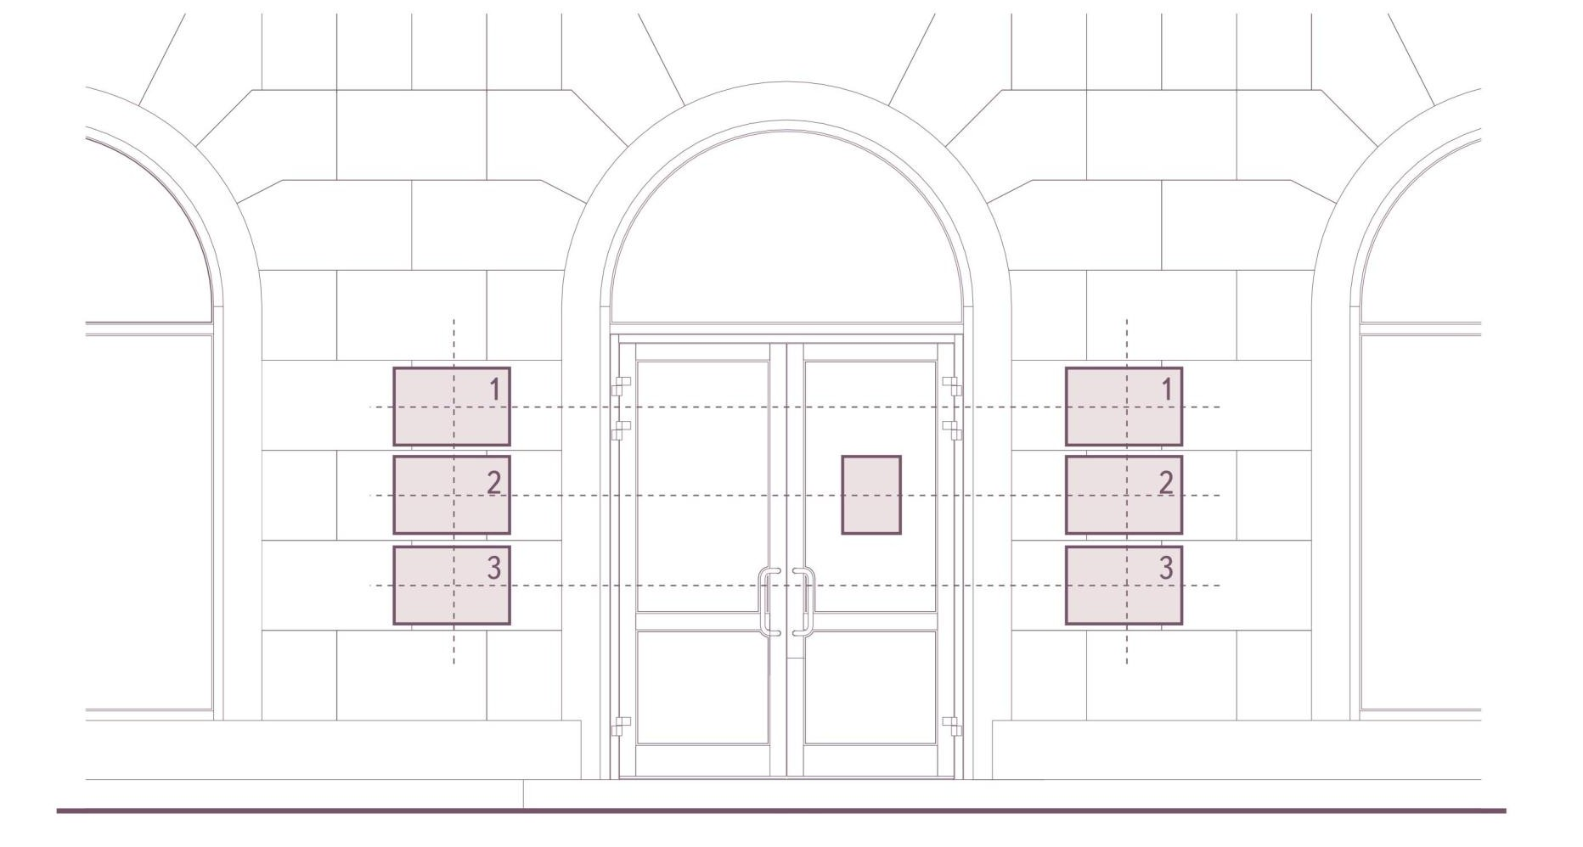
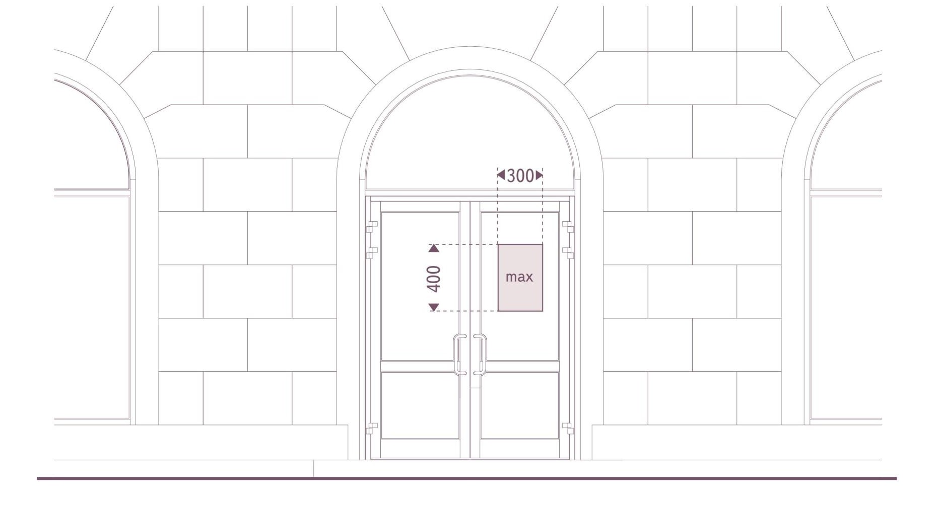

Рисунок 3
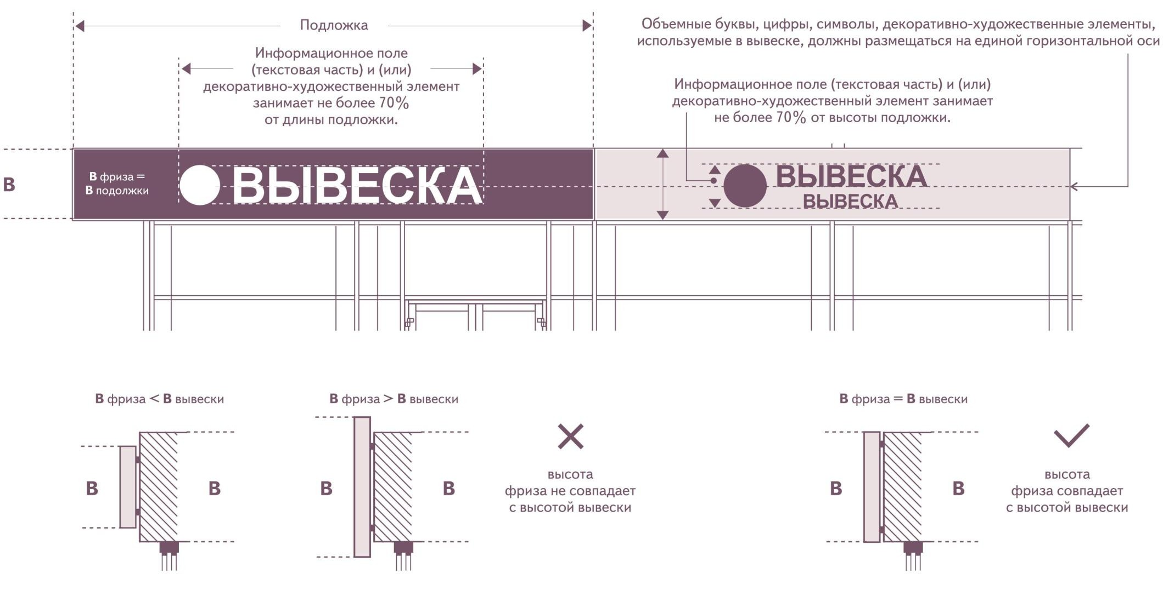

Рисунок 4

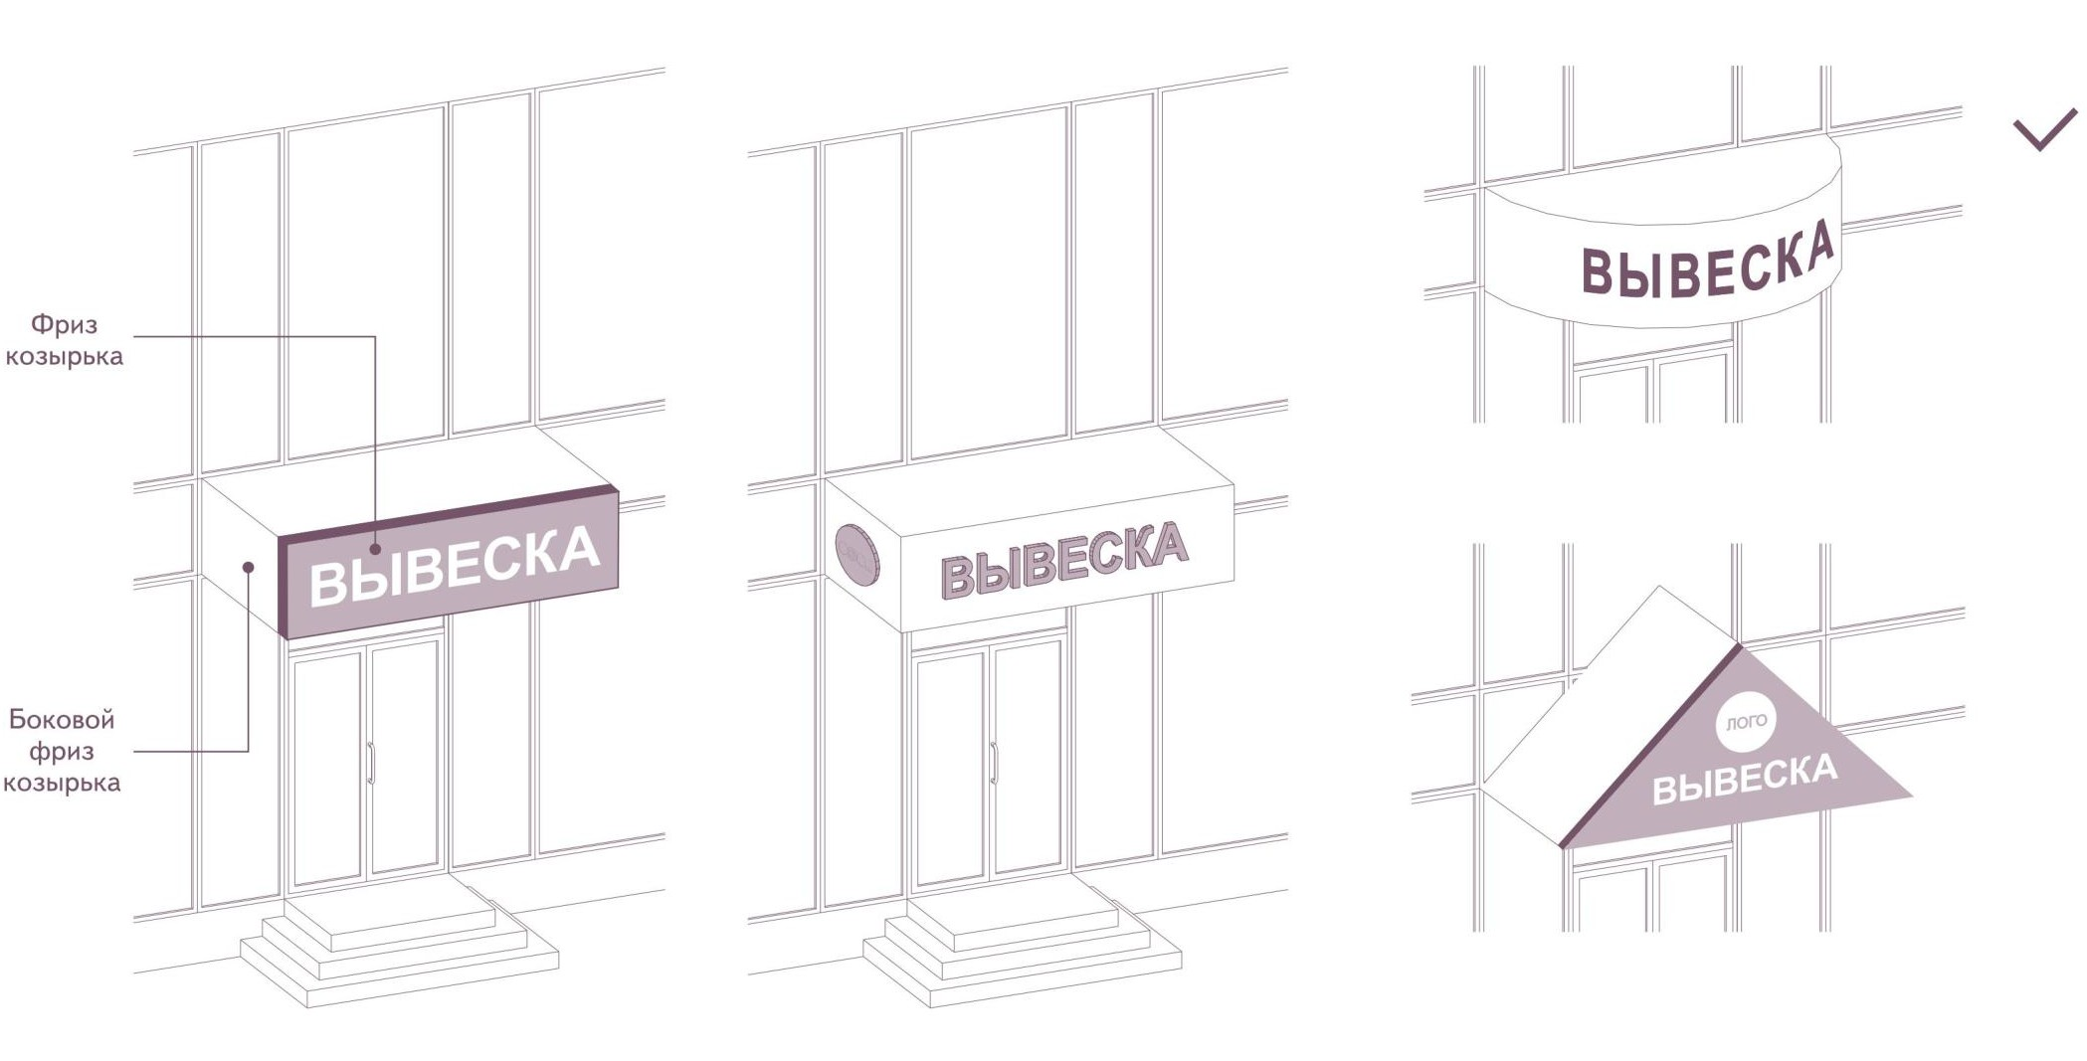

Рисунок 5
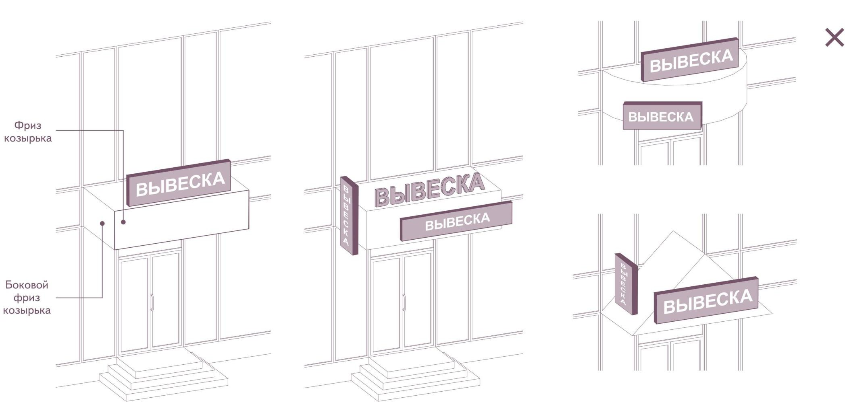

Рисунок 6
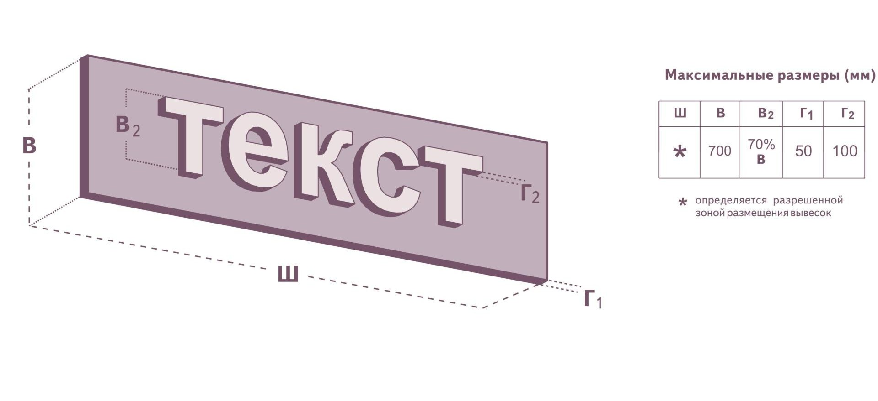

Рисунок 7
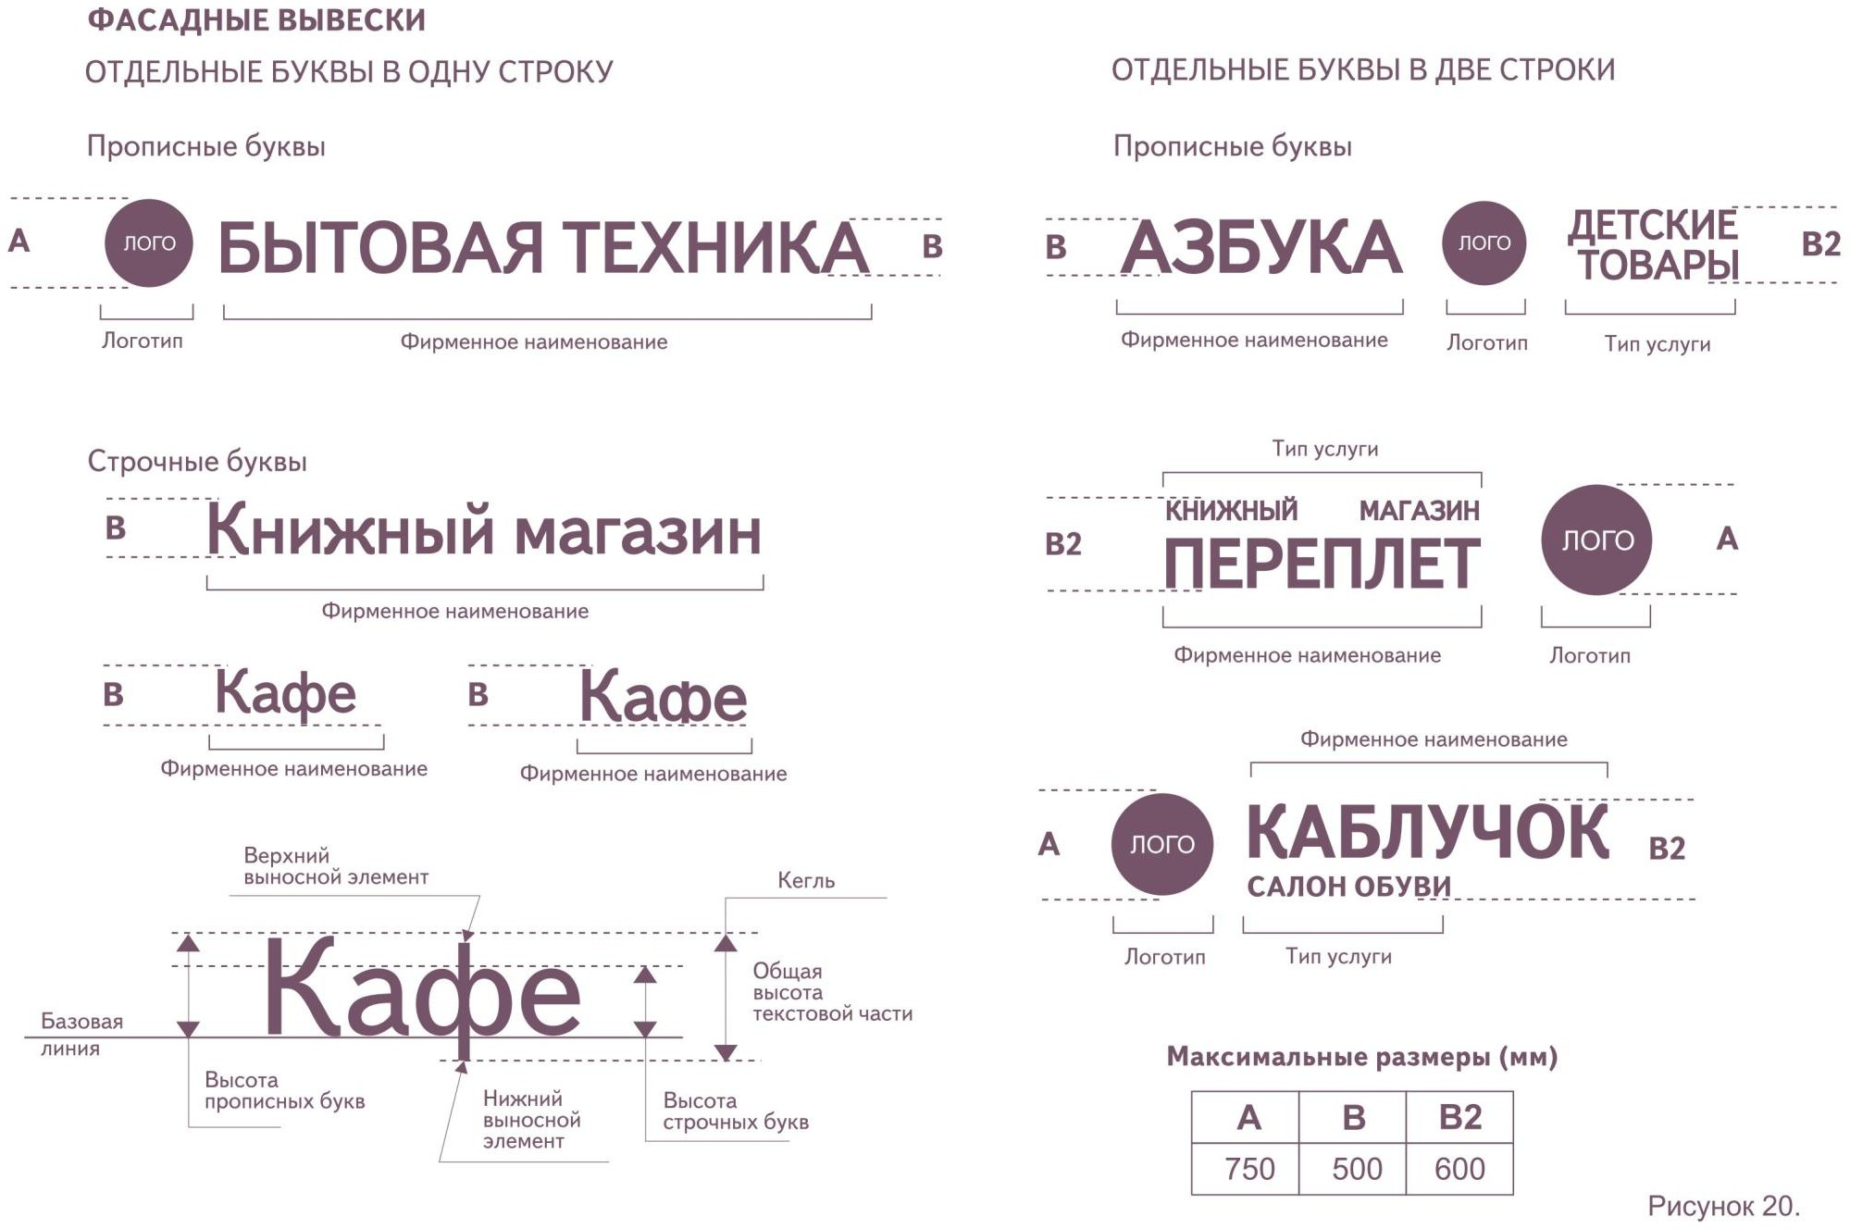

Рисунок 8

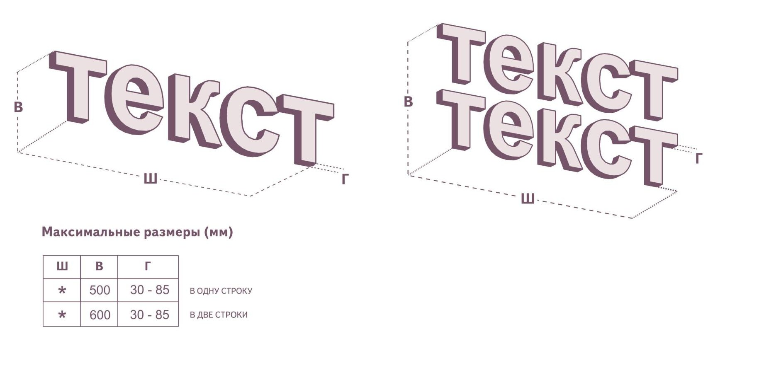

Рисунок 9

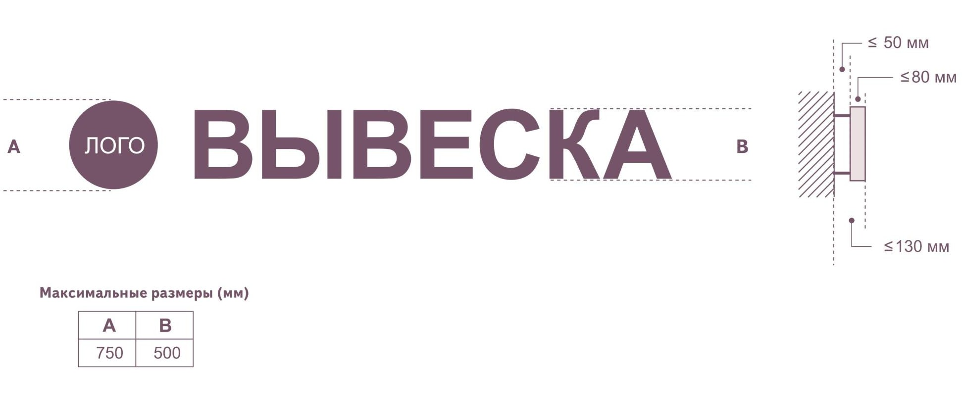

Рисунок 10

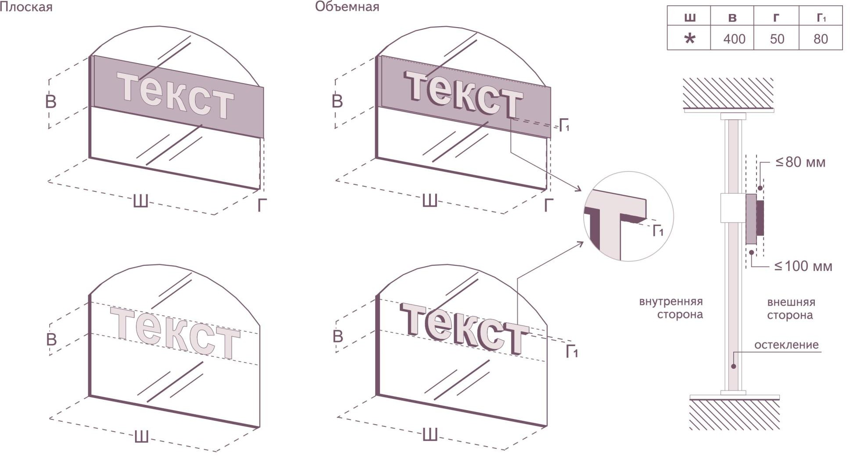

Рисунок 11
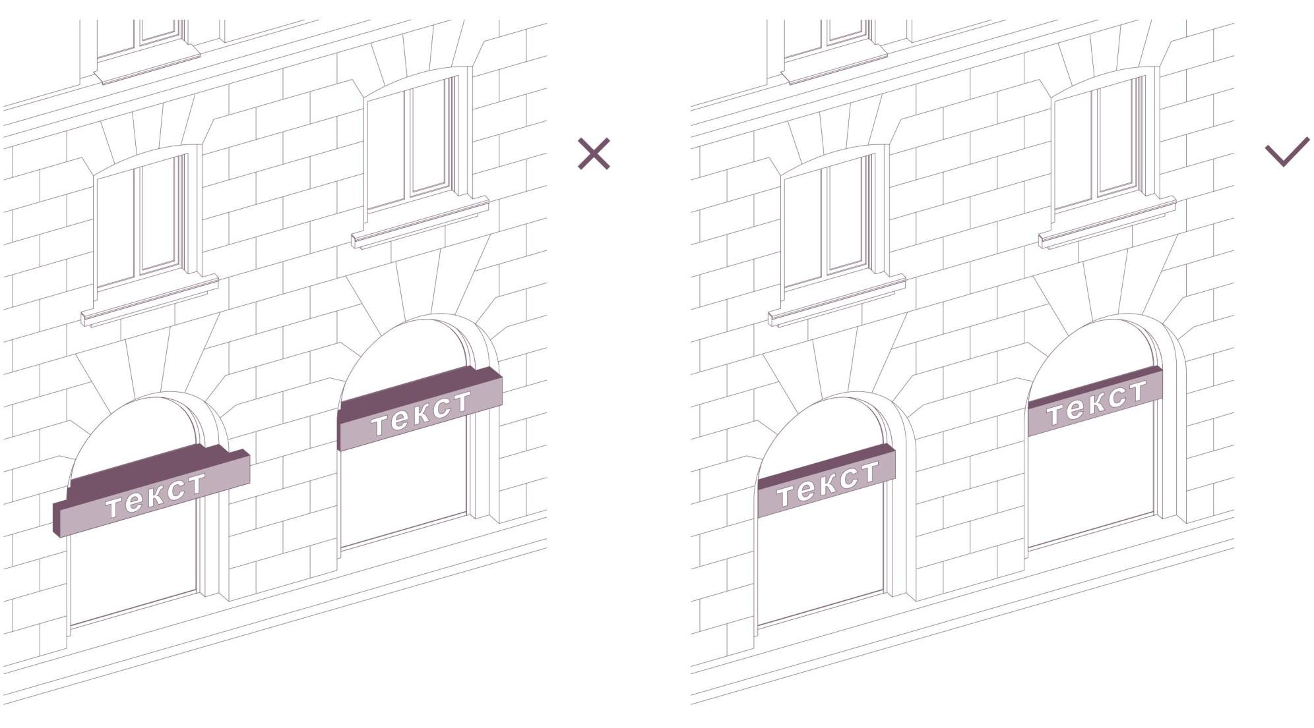

Рисунок 12
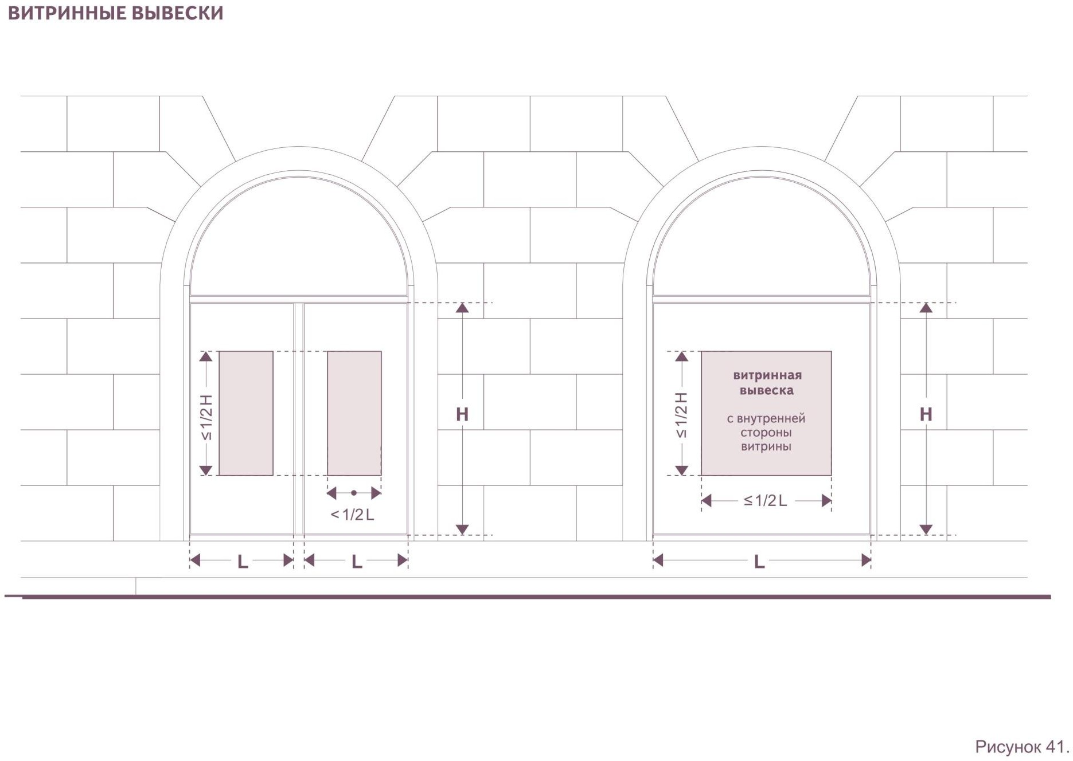

Рисунок 13

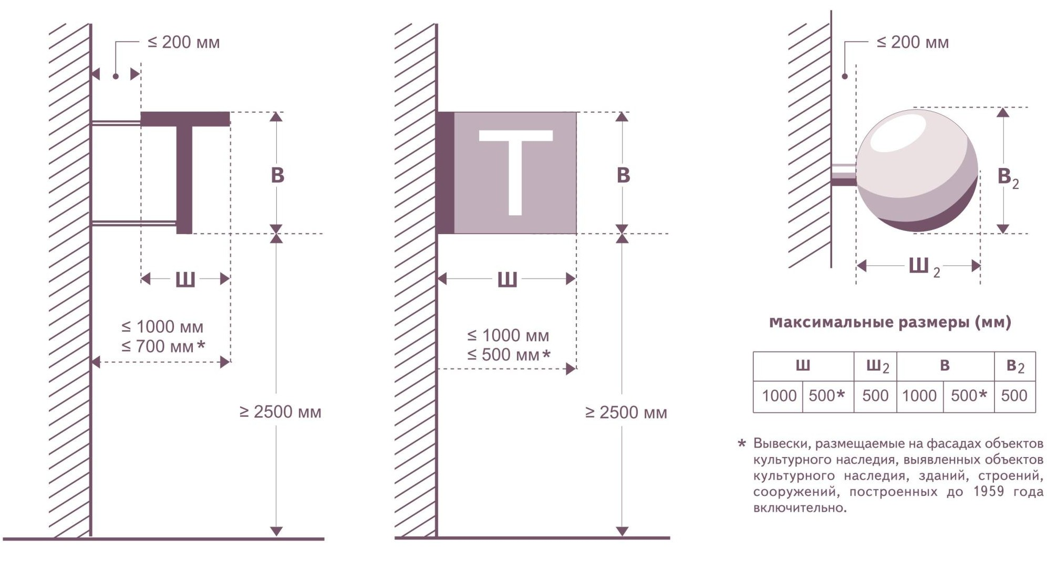

Рисунок 14

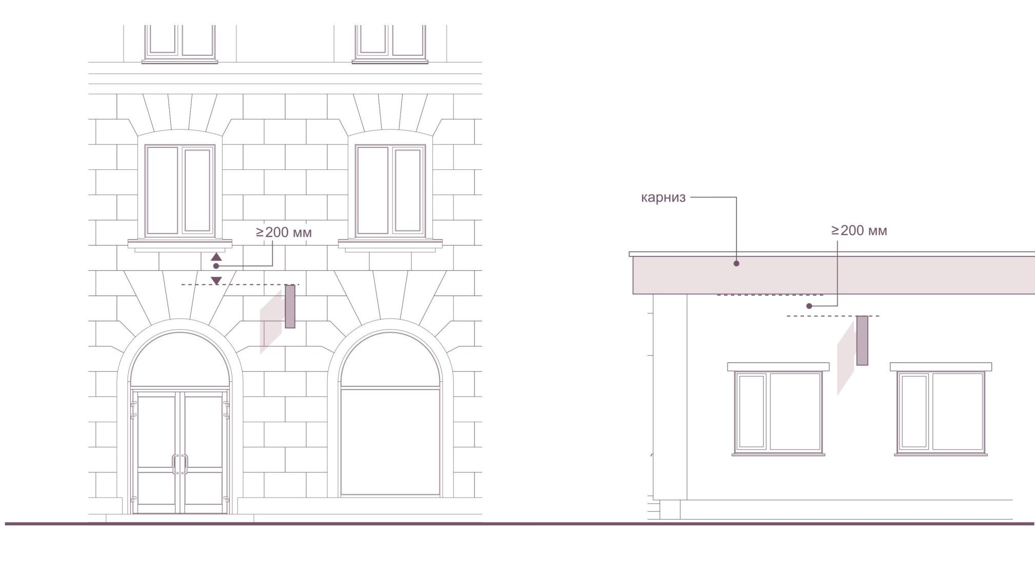

Рисунок 15

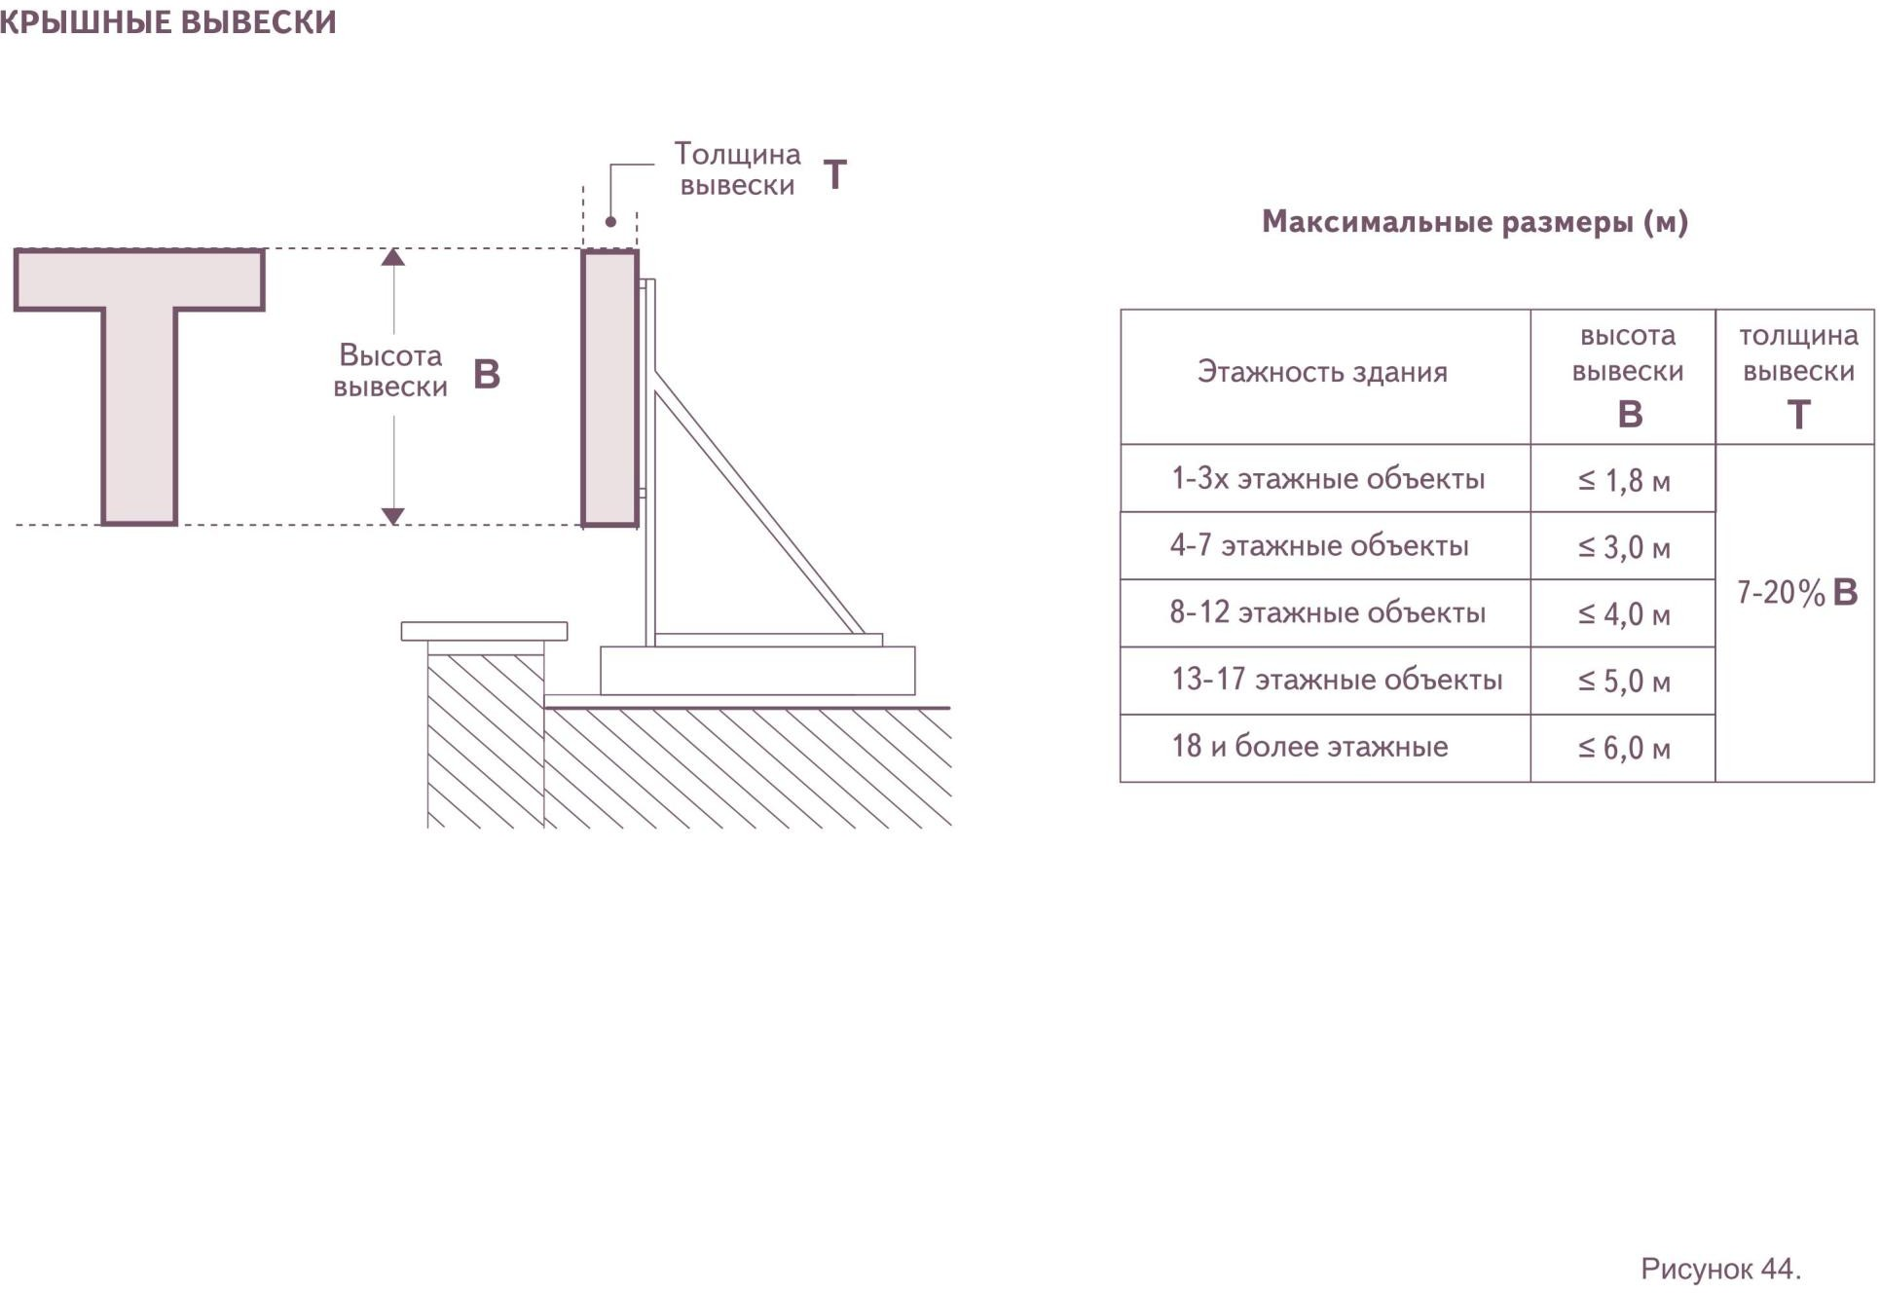
Рисунок 16

Рисунок 17 Рисунок 18

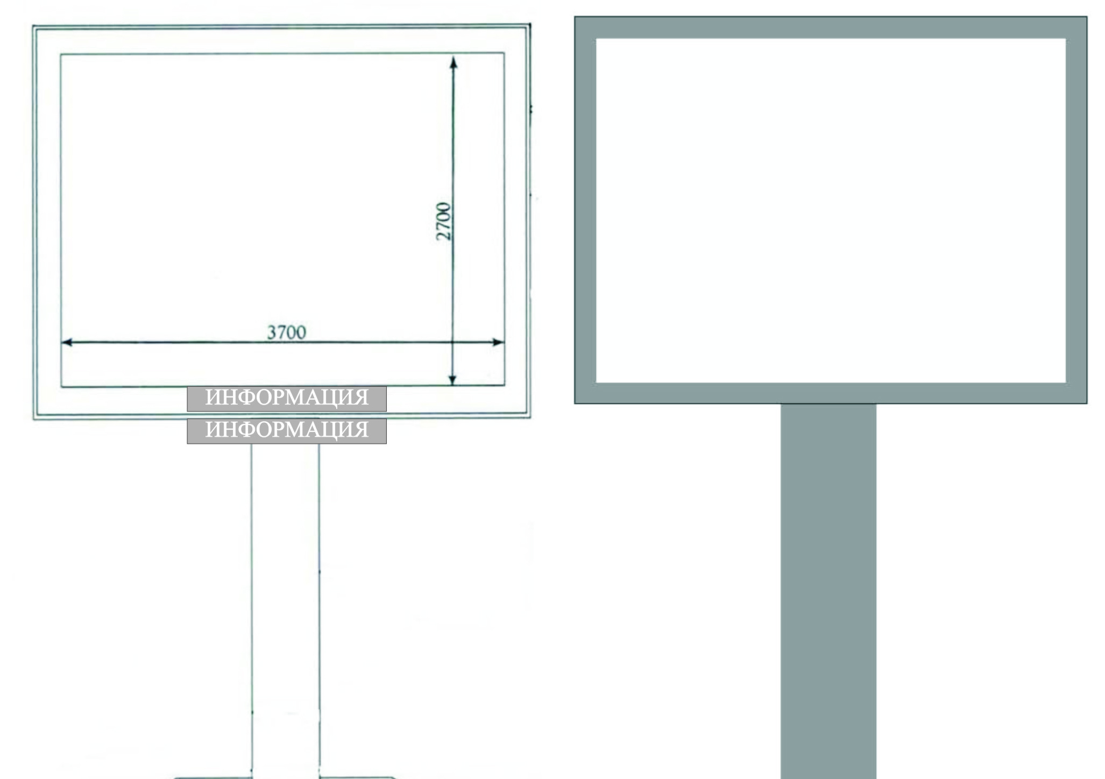
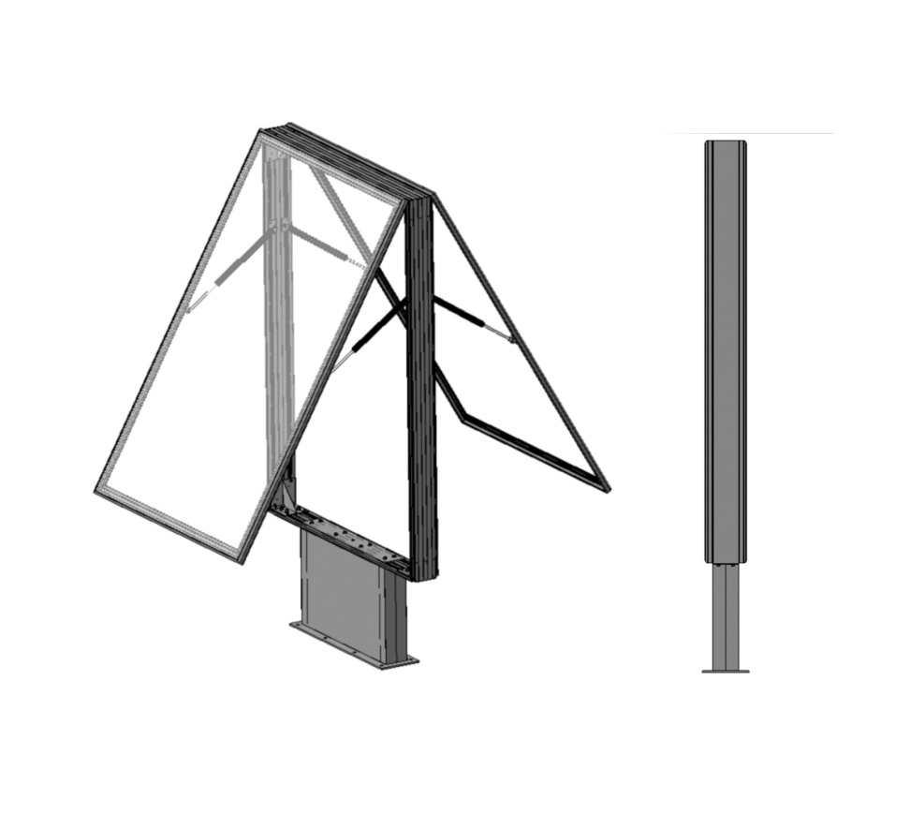

Рисунок 19
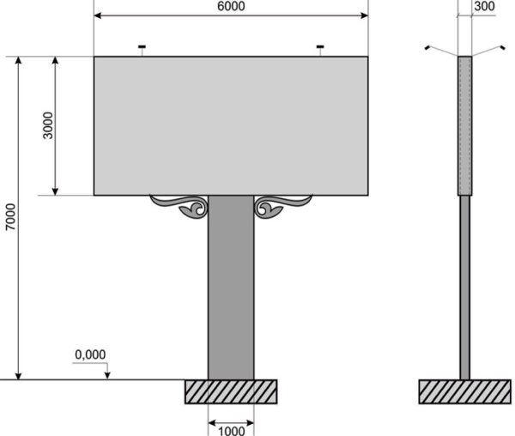
Рисунок 20

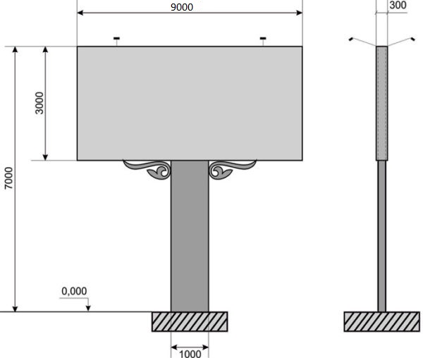

Рисунок 21

